设备管理

王宇
2020.6.4

目录
设备管理部署的基础信息 2
部署规划说明 2
硬件规划 2
模块部署顺序 3
软件端口列表 3
软件介绍列表 4
软件分布架构图 5
软件的部署 5
Consul 6
Consul集群的架构模式 6
Consul的部署 6
公共组件部署 12
jdk 12
Influxdb 13
Telegraf 15
Grafana 18
Mariadb 21
Cli 23
Tsg-Cli的部署 23
Oam 28
Oam的部署 28
Oam和tsg-cli验证 35
Ansible一键部署 36
前提准备 36
集群模式 37
consul-cluster 37
Mariadb 39
Influxdb 44
oam_cluster 46
单机模式 47
交换板 47
计算板0 61
计算板1 77
计算板2 83
计算板3 89
部署报错 95
2020以前 95
2020.4.28 96
2020.6.1 97

设备管理部署的基础信息
设备管理业务主要满足对系统中设备的监测和告警需求，包括设备的运行状态、设备CPU、MEM监测，支持对TSG系统的集群设备和单台设备的监测和告警，对应设备信息回传到界面进行展示。操作人员可在设备管理页面中查看设备运行情况。

部署规划说明

硬件规划
mxn表示交换板，mcn表示计算板，四块计算板编号分别为0,1,2,3,
mcn0-3为简写，表示同时部署在四块计算板,
多个物理板卡之间用逗号分隔，表示同时部署在多个板卡。

模块部署顺序
- 安装公共主件，如influxdb、grafana、telegraf、jdk、mariadb、consul。
- 安装tsg-cli。（因为tsg-cli会生成一些配置文件，OAM模块会用到。）
- 安装oam。

软件端口列表
服务/程序 | 默认端口 | TSG端口 | 传输层  类型 | 备注
Influxdb | 8083 | 58083 | TCP | WEB管理,默认端口与Utilistor (Server)冲突
Influxdb | 8086 | 58086 | TCP | 客户端和API，默认端口与Distributed SCADA冲突
Influxdb | 8088 | 58088 | TCP | 备份和RPC，默认端口与Radan HTTP冲突
Influxdb | 8089 | 58089 | UDP | Line Protocol
Grafana | 3000 | 53000 | TCP | Factory Mode,  默认端口与HBCI冲突
Telegraf | 8086 | 58186 | TCP | HTTP输入端口,  与influxDB冲突
Telegraf | 8125 | 58125 | UDP | Statusd
Telegraf | 8126 | 58126 | UDP | Line Protocol
CLI |  | 50022 | TCP | 用户CLI远程登录端口
CLI Agent |  | 50222 | TCP | CLI agent端口
OAM API  RESTful |  | 50080 | TCP | OAM HTTP API
OAM SNMP  NBI |  | 50161 | UDP
OAM SNMP  NBI |  | 50162 | UDP
WEB UI | 80 | 80 | TCP | WEB管理界面, HTTP  (单机模式)
WEB UI | 443 | 443 | TCP | WEB管理界面, HTTPS  (单机模式)
snmpd | 161 | 161
mariadb | 3306 | 3306 | TCP
rsyslog | 514 | 514 | UDP
tsgdump(  原名tcpdump_mesa) | 12345 | 12345 | TCP | 基于sapp的捕包工具，控制端口，默认端口与Italk Chat System冲突，  做为debug工具已使用3年以上，开发和运维人员已经成为习惯，事实上TSG设备无其他应用使用12345端口，暂不修改
tsgdump(  原名tcpdump_mesa) | 12345 | 12345 | UDP | 基于sapp的捕包工具，数据包接收端口，默认端口与Italk Chat System冲突，  遇到冲突会自动寻找其他可用端口
kni-tfe keepalive  (watch dog) | 2476 | 52476 | TCP | 控制面保活端口,默认端口与ACE Server Propagation冲突

软件介绍列表
模块名称 | 软件分布 | 文件系统路径 | 备注
tsgcli |  | /opt/tsg/etc/tsg_sn.json  /opt/tsg/etc/tsg_chassis_ip.json  /opt/tsg/etc/tsg_chassis_interface.json  /opt/tsg/etc/tsg_module_deploy.json  /opt/tsg/etc/tsg_chassis_port.json
tsg_monitor | mcn0-3 | /opt/tsg/tools
Influxdb | mcn0、cluster | /etc/influxdb/influxdb.conf | 一种时序数据库
grafana | mcn0 | /etc/grafana/grafana.ini | 数据可视化展示工具
telegraf | mcn0 | /etc/telegraf/telegraf.conf | 数据采集、统计代理程序
Consul internal | mcn0-3 | /opt/consul-internal/etc/consul | 分布式服务注册与发现工具。
Consul external | mxn | /opt/consul-external/etc/consul | 分布式服务注册与发现工具。
mariadb | mcn0、cluster | /etc/mysql/my.cnf | 数据库
JDK | mcn0-3, mxn | /usr/bin/java | Java环境
Oam-core | Mxn | /opt/tsg/oam/
Oam-cluster | Cluster-server | /opt/tsg/oam/
Oam-snmp | Mxn | /opt/tsg/snmp/
Osm-cli-agent | Mcn0-3 | /opt/tsg/cli_agent/
Oam-cli | Mxn | /opt/tsg/cli/

软件分布架构图
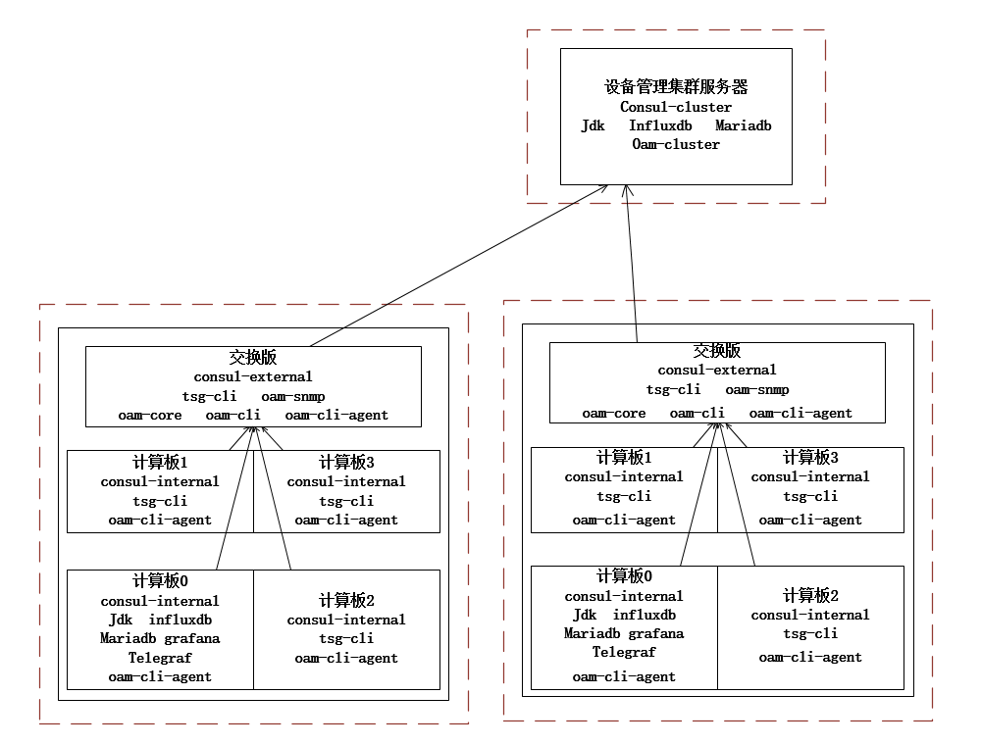

软件的部署

Consul

Consul集群的架构模式
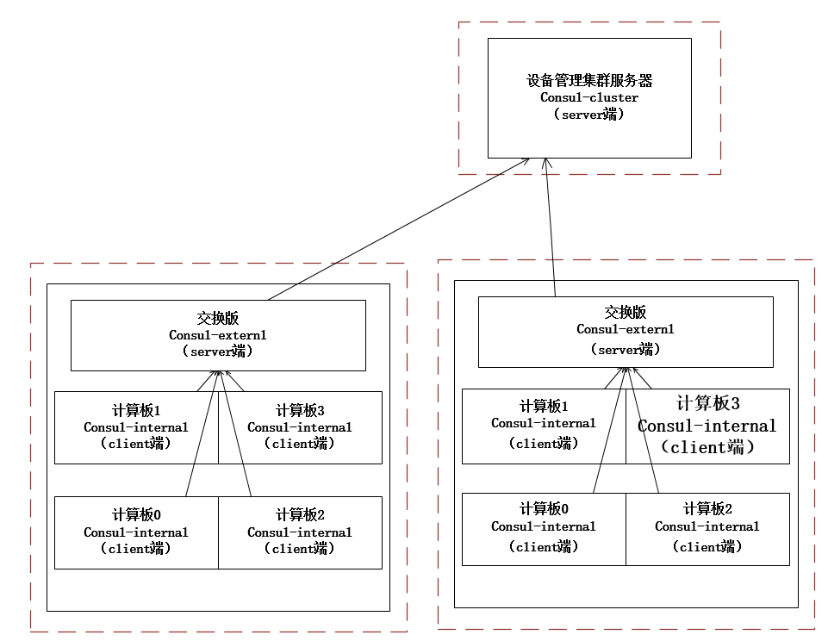
Consul的安装部署包目前分为三个模式：1.consul-cluster（集群端） 2.consul-external（服务端） 3.consul-internal（客户端） 每个模式都有对应的安装包。

Consul的部署

Consul-cluster（集群端）
- 上传解压consul-cluster安装包。
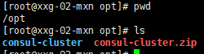
unzip consul-external.zip
Consul一般都装在/opt目录下。
- 修改配置文件。
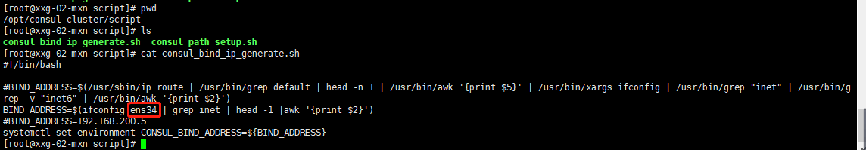
修改网卡名。
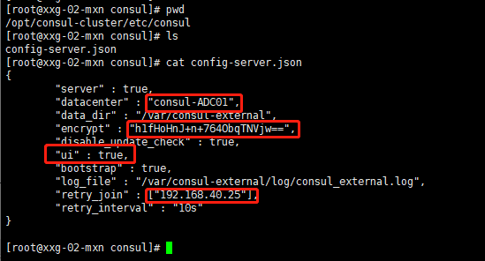
修改：
Datacenter：数据中心名称。
Encrypt：key值。
Ui：根据请款添加，添加了ui就会有web管理界面。
retry_join：server的ip。
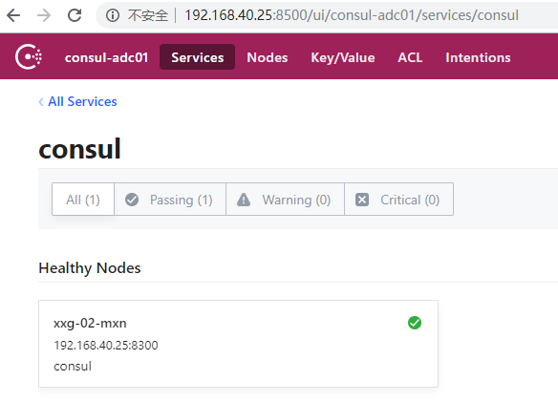
Web管理界面。
- 执行初始化脚本，启动服务。
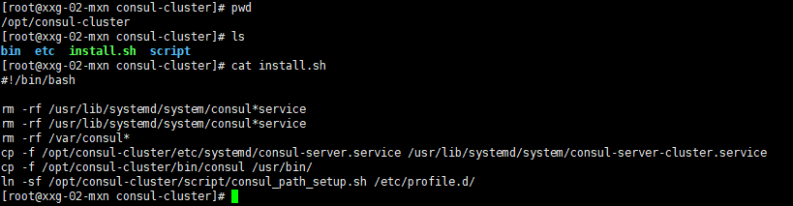
直接sh install.sh。
- 删除原有的consul服务启动项。
- 删除原有的consul数据文件。
- 重新配置之歌consul命令的软连接。
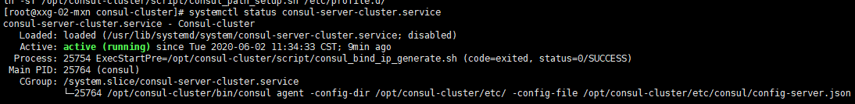
启动consul服务。

Consul-external（server端）
- 上传解压consul-external安装包。
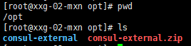
- 修改配置文件。
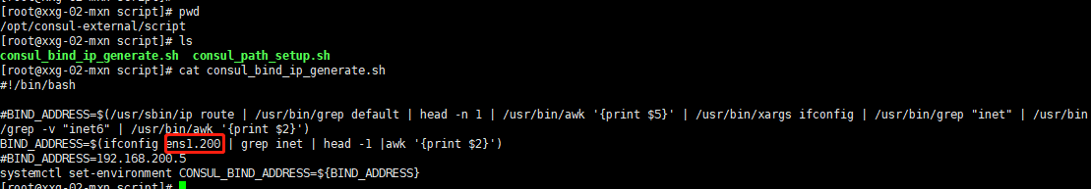
vim /opt/consul-external/script/consul_bind_ip_generate.sh
修改网卡名。
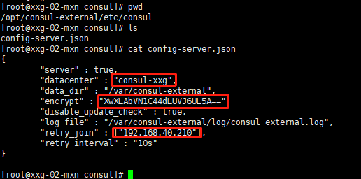
vim /opt/consul-external/etc/consul/config-server.json
修改：
Datacenter：数据中心名称。
Encrypt：key值。
retry_join：server的ip。
- 执行初始化脚本，启动服务。
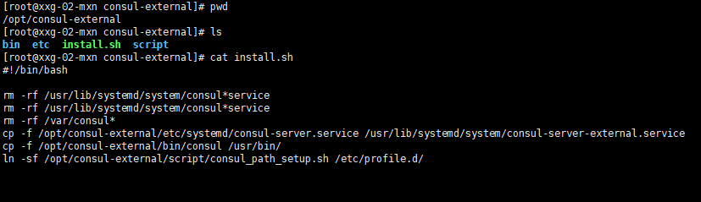
/opt/consul-external/install.sh
直接sh install.sh。
- 删除原有的consul服务启动项。
- 删除原有的consul数据文件。
- 重新配置之歌consul命令的软连接。
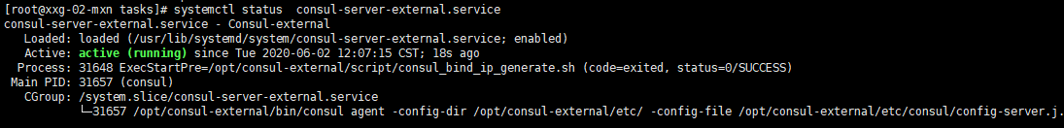
systemctl daemon-reload
systemctl restart consul-server-external.service
systemctl status consul-server-external.service
启动consul-external服务。

Consul-internal（client端）
- 上传解压consul-internal安装包。
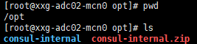
unzip consul-internal.zip

- 修改配置文件。
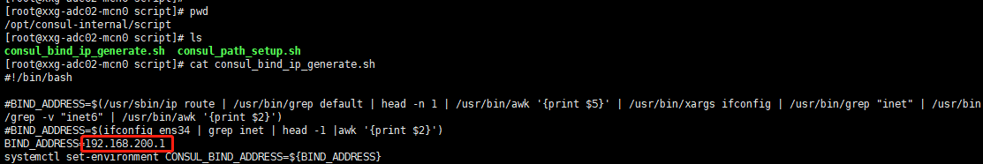
vim /opt/consul-internal/script/consul_bind_ip_generate.sh
要确认好网卡。
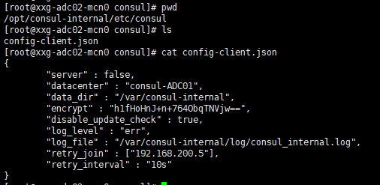
vim /opt/consul-internal/etc/consul/config-client.json
修改：
Datacenter：数据中心名称。
Encrypt：key值。
retry_join：server的ip。
- 执行初始化脚本，启动服务。
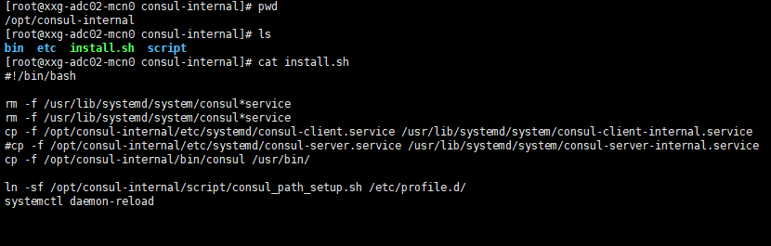
/opt/consul-internal/install.sh
直接sh install.sh。
- 删除原有的consul服务启动项。
- 删除原有的consul数据文件。
- 重新配置之歌consul命令的软连接。
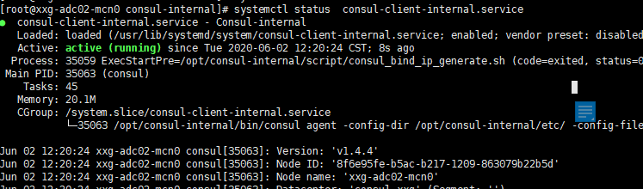
systemctl daemon-reload
systemctl restart consul-client-internal.service
systemctl status consul-client-internal.service
启动consul服务。

验证
- 确认consul服务启动。
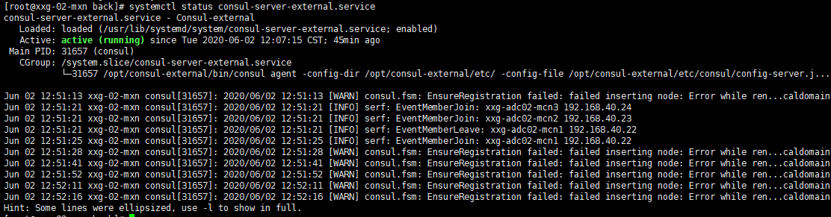
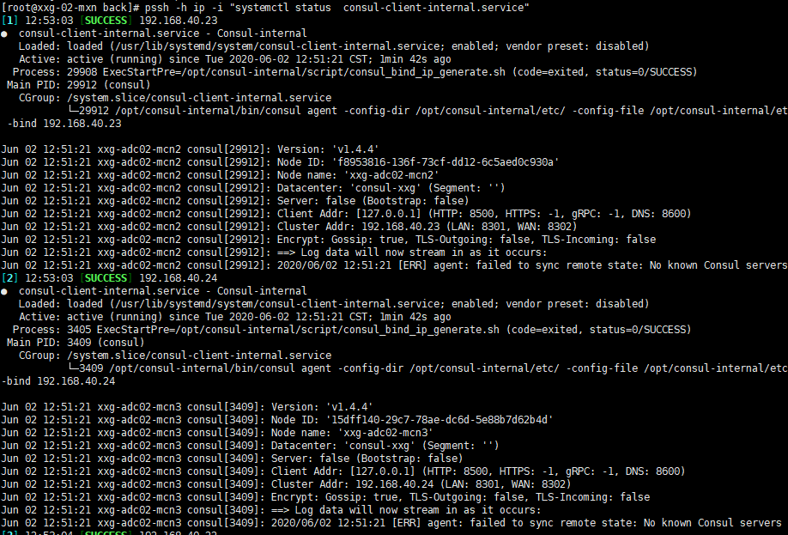
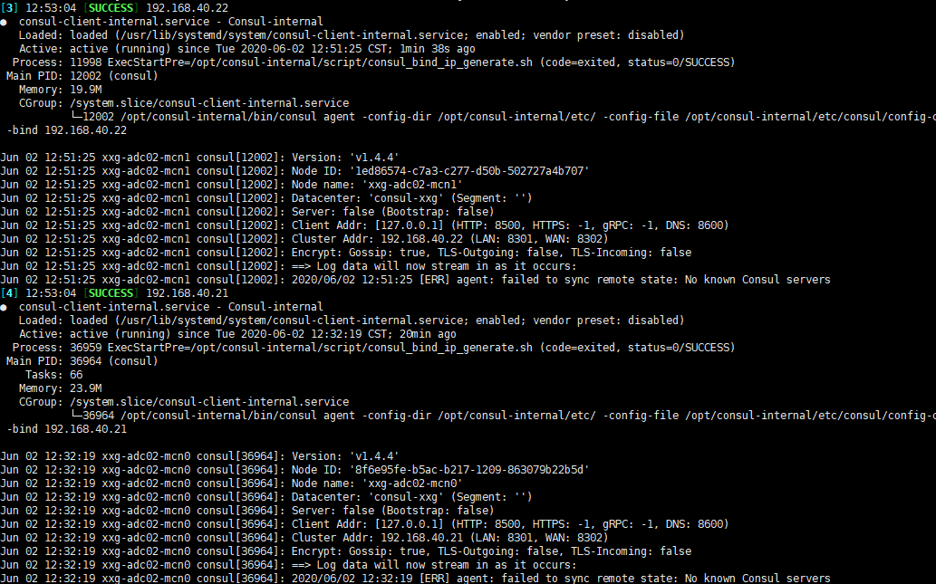
- 查看集群列表。
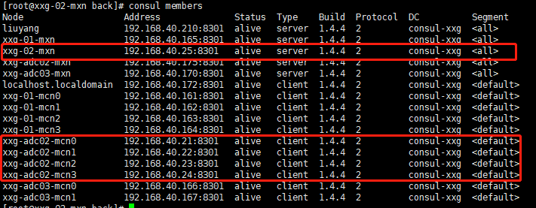
consul members

- 查看web列表。
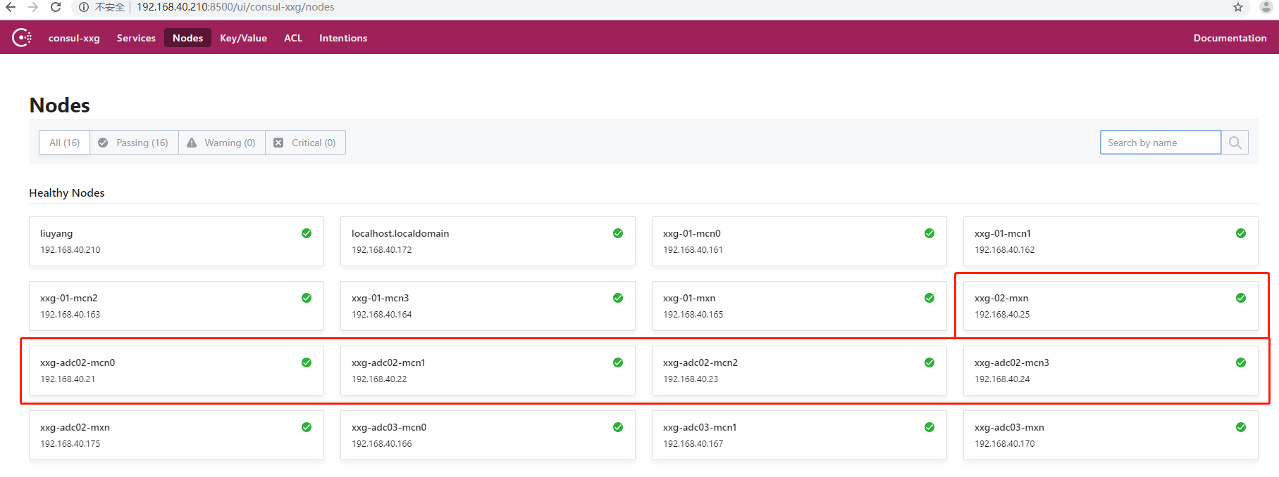

公共组件部署
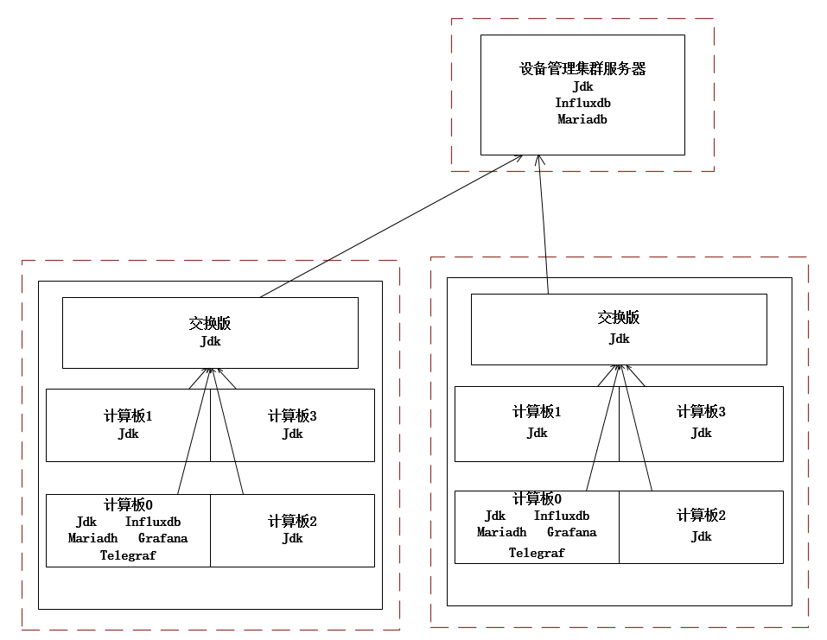

jdk

安装jdk
- 上传安装软件。
tar -zxf jdk-8u73-linux-x64.tar.gz -C /usr/lib/jvm/
把jdk软件安装到指定的目录下。
- 写入变量，刷新变量。
#set java enviroment
export JAVA_HOME=/usr/lib/jvm/jdk1.8.0_73
export JRE_HOME=$JAVA_HOME/jre
export CLASSPATH=.:$JAVA_HOME/lib:$JRE_HOME/lib
export PATH=$PATH:$JAVA_HOME/bin
在/etc/profile文件中写入变量。
执行source /etc/profile使变量生效。

验证
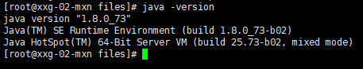
java -version

Influxdb
- 登录权限
  - 开启influxdb登录权限验证，
  - 用户名: admin
  - 密 码: tsg2019
- 数据库名称
  - 创建database: tsg_stat
- 默认端口
  - 参照端口绑定修改默认端口

Influxdb部署
- 上传influxdb安装包，安装influxdb。
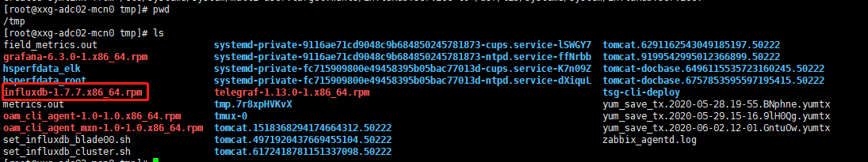
安装包都上传在/tmp下。
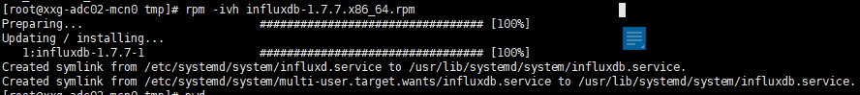
rpm -ivh influxdb-1.7.7.x86_64.rpm

- 修改配置文件
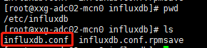
vim /etc/influxdb/influxdb.conf

确认：
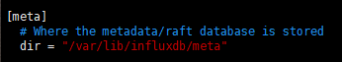
存储元数据路径。
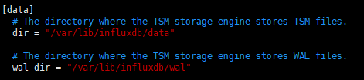
最终数据（TSM文件）存储目录和预写日志（wal-dir）存储目录 。
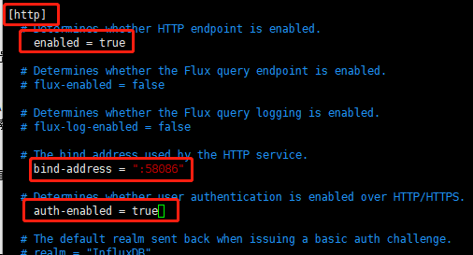
Enabled：是否启用该模块。
Bind-address：绑定端口。
Auth-enabled：是否开启认证。
- 开启influxdb服务。
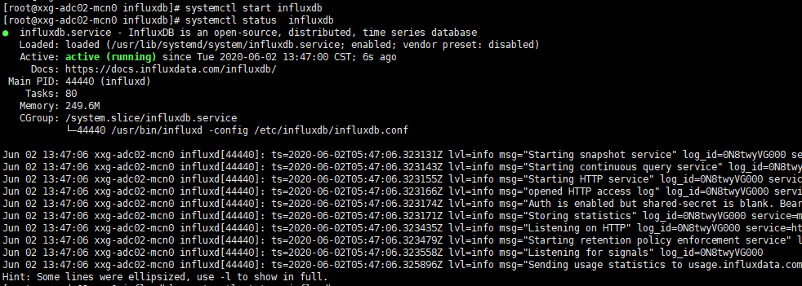
systemctl restart influxdb
systemctl status influxdb

- 创建用户、密码、数据库和数据保留时间。
influx -port 58086
第一次安装influxdb服务。
influx -port 58086 -username admin -password tsg2019
已经安装过influxdb服务。
create user "admin" with password 'tsg2019' with all privileges
创建用户和密码。
create database tsg_stat;
创建数据库。
CREATE RETENTION POLICY "1_year" ON "tsg_stat" DURATION 1d REPLICATION 1 DEFAULT
配置数据库tsg_stat的数据保留时间。

Telegraf

Telegraf部署
部署在mcn0板上，输出数据需要双写，同时给本机的influxdb和集群的influxdb cluster（不是ADB机器）。

- 上传rpm包
- 安装telegraf
- 添加配置文件
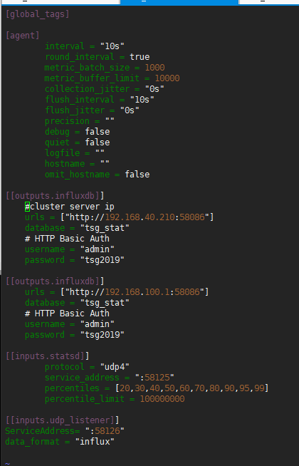
[global_tags]

[agent]
interval = "10s"
round_interval = true
metric_batch_size = 1000
metric_buffer_limit = 10000
collection_jitter = "0s"
flush_interval = "10s"
flush_jitter = "0s"
precision = ""
debug = false
quiet = false
logfile = ""
hostname = ""
omit_hostname = false

[[outputs.influxdb]]
#cluster server ip 根据现场环境而定
urls = ["http://cluster_server_ip:58086"]
database = "tsg_stat"
# HTTP Basic Auth
username = "admin"
password = "tsg2019"

[[outputs.influxdb]]
urls = ["http://192.168.100.1:58086"]
database = "tsg_stat"
# HTTP Basic Auth
username = "admin"
password = "tsg2019"

[[inputs.statsd]]
protocol = "udp4"
service_address = ":58125"
percentiles = [20,30,40,50,60,70,80,90,95,99]
percentile_limit = 100000000

[[inputs.udp_listener]]
ServiceAddress= ":58126"
data_format = "influx"

/opt/tsg/etc/tsg_cli_env.ini里的端口和upd的端口要匹配
指向交换板1的ip用100.1的ip
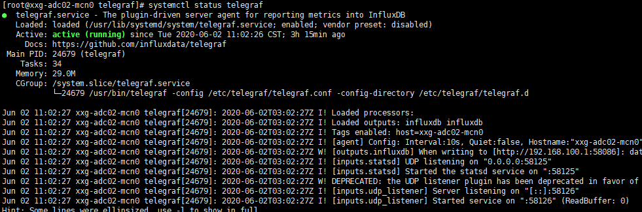

Grafana

Grafana的部署
- 上传rpm包
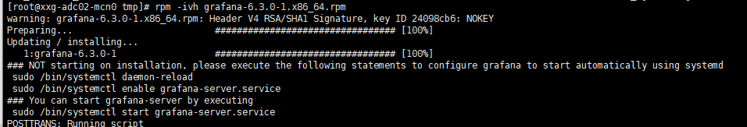
rpm -ivh grafana-6.3.0-1.x86_64.rpm
安装grafana服务。
- 修改配置文件
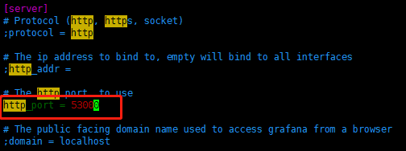
- 上传配置文件。
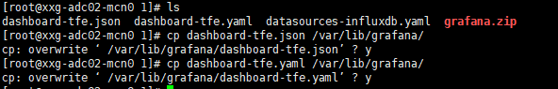
cp dashboard-tfe.json /var/lib/grafana/
cp dashboard-tfe.yaml /var/lib/grafana/
cp datasources-influxdb.yaml /etc/grafana/provisioning/datasources/

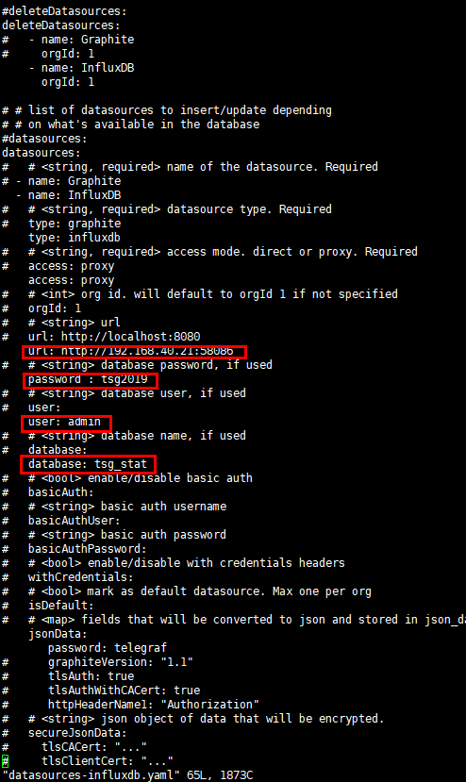
vim /etc/grafana/provisioning/datasources/datasources-influxdb.yaml

- 启动gragana
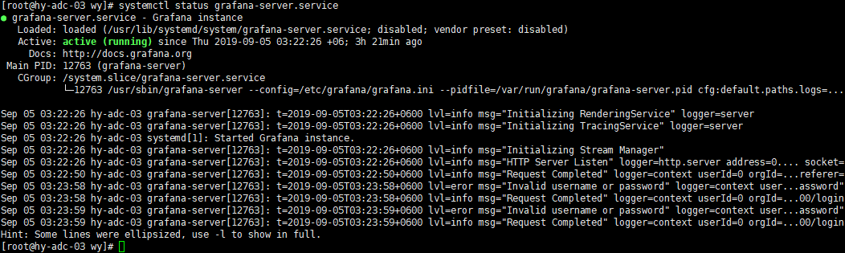
systemctl daemon-reload
systemctl restart grafana-server.service
systemctl status grafana-server.service

- 通过web显示查看
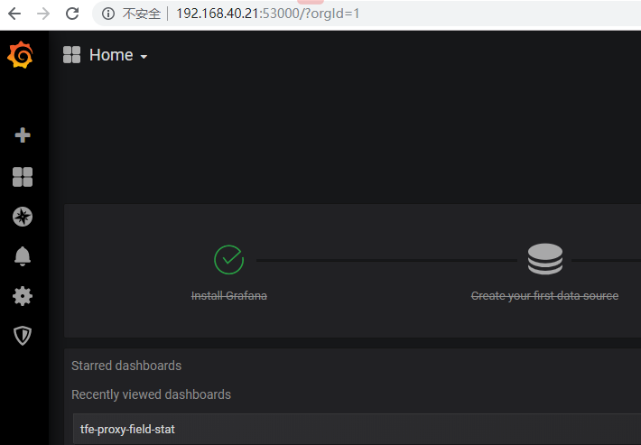

默认用户名密码都是admin

Mariadb

Mariadb的部署
Mariadb的部署脚本
#!/bin/bash
#Variable for installation path
install_path=/cries/
#Current path variable
path=`pwd`
#Determine the existence of a service
if [ `ps -aux |grep mysql|grep -v grep|wc -l` -ne 0 ];then
echo -e "\033[31m mariadb already exist \033[0m"
exit 1
fi
#The installation process
####################################################
find -H /etc/ | grep my.c
mv /etc/my.cnf /etc/my.cnf.bak
find -H /etc/ | grep my.c
getent shadow mysql
getent gshadow mysql
mkdir $install_path
mkdir $install_path/dbdata
tar -zxf $path/mariadb-10.2.14-linux-x86_64.tar.gz -C $install_path/
cd $install_path
mv mariadb-10.2.14-linux-x86_64/ mysql
chown -R root:mysql $install_path/mysql/
mkdir /etc/mysql
mkdir -p /usr/local/mysql/bin/
cp $install_path/mysql/bin/my_print_defaults /usr/local/mysql/bin/
cp $install_path/mysql/bin/mysql /usr/local/mysql/bin/
cd mysql
cp $path/my.cnf /etc/mysql/my.cnf
sed -i "35i"skip_name_resolve=on"" /etc/mysql/my.cnf
sed -i "35i"innodb_file_per_table=on"" /etc/mysql/my.cnf
sed -i "35i"datadir=\/cries\/dbdata"" /etc/mysql/my.cnf
sed -i "35i"basedir=\/cries\/mysql"" /etc/mysql/my.cnf
sed -i "/socket/s/\/tmp\/mysql.sock/\/var\/lib\/mysql\/mysql.sock/" /etc/mysql/my.cnf
$install_path/mysql/scripts/mysql_install_db --datadir=$install_path/dbdata --basedir=$install_path/mysql --user=mysql
cp support-files/mysql.server /etc/rc.d/init.d/mysqld
echo "export PATH=$install_path/mysql/bin:$PATH" >>/etc/profile.d/mysql.sh
. /etc/profile.d/mysql.sh
###################################################
service mysqld restart
if [ `ps -aux |grep mysql|grep -v grep|wc -l` -eq 0 ];then
echo -e "\033[31m mariadb Installation failed \033[0m"
exit 1
fi
ln -s /var/lib/mysql/mysql.sock /tmp/mysql.sock >>/dev/unll
#Initialization process
##################################################
rm -rf $path/exp.exp
echo "#!/usr/bin/expect" >>$path/exp.exp
echo "set timeout 2;" >>$path/exp.exp
echo "spawn $install_path/mysql/bin/mysql_secure_installation;" >>$path/exp.exp
echo "expect \"enter for none\" { send \"\r\"}" >>$path/exp.exp
echo "expect \"password?\" { send \"Y\r\"}" >>$path/exp.exp
echo "expect \"password:\" { send \"111111\r\"}" >>$path/exp.exp
echo "expect \"new password:\" { send \"111111\r\"}" >>$path/exp.exp
echo "expect \"users?\" { send \"Y\r\"}" >>$path/exp.exp
echo "expect \"remotely?\" { send \"Y\r\"}" >>$path/exp.exp
echo "expect \"and access to it?\" { send \"Y\r\"}" >>$path/exp.exp
echo "expect \"tables now?\" { send \"Y\r\"}" >>$path/exp.exp
echo "expect eof" >>$path/exp.exp
chmod +x $path/exp.exp
rm -rf log.log
expect $path/exp.exp >>$path/log.log
service mysqld restart

需要导入的数据表
命令
mysql 数据库名 < tsg_oam.sql （1.要注意先创建好库，没有库导入不了。2.要有权限可以导入数据）
mysql 需要给的用户权限
- 用户：root 密码：111111
命令
Grant all on *.* to root@’%’ identified by ‘111111’;

Cli

Tsg-Cli的部署
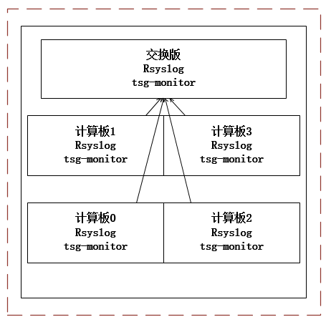

Tsg-cli-mxn
- 上传安装包。
tsg-cli-1.0.14.eccfd07-1.el7.x86_64.rpm是软件安装包。
Tsg-cli-mxn.zip是一些安装软件需要的文件。
- 复制文件到指定目录，并执行脚本。
scp tsg_read_sn.sh /tmp/tsg-cli-deploy/
scp cmm_api_tst /tmp/tsg-cli-deploy/

复制这俩文件到指定目录/tmp/tsg-cli-deploy下。
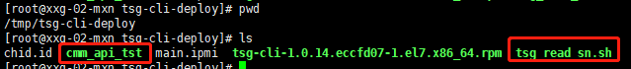
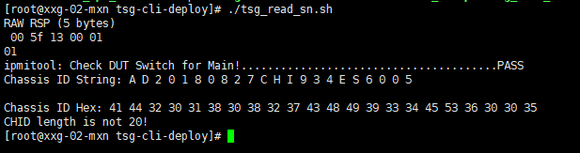
sh tsg_read_sn.sh

给与权限，执行脚本tsg_read_sn.sh。
- 安装tsg-cli。
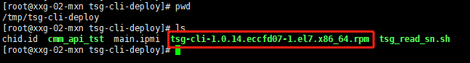
上传tsg-cli安装包。
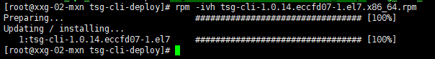
rpm -ivh tsg-cli-1.0.14.eccfd07-1.el7.x86_64.rpm
Rpm安装。
cp rsyslog.conf /etc/
复制rsyslog配置文件到etc下。
cp tsg-monitor.sh /opt/tsg/tsg-monitor/
复制tsg-monitor脚本到/opt/tsg/tsg-monitor目录下。
cp tsg-monitor.service /usr/lib/systemd/system/
复制tsg-monitor.service到/usr/lib/systemd/system/路径下，为tsg-monitor配置启动项。
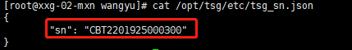
vim /opt/tsg/etc/tsg_sn.json

{
"sn": "CBT2201925000400"
}

编辑设备组编号。
- 启动mxn的tsg-cli服务。
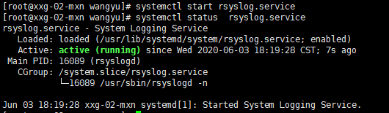
systemctl restart rsyslog.service
systemctl status rsyslog.service
启动rsyslog服务。
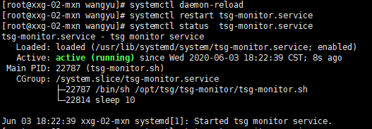
systemctl daemon-reload
systemctl restart tsg-monitor.service
systemctl status tsg-monitor.service
启动tsg-monitor服务。

报错
- 执行脚本没有权限。
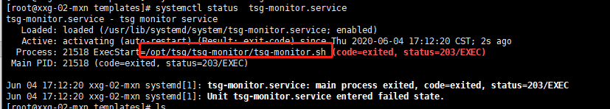
cd /opt/tsg/tsg-monitor/
chmod 755 tsg-monitor.sh

Tsg-cli-mcn0-3（每块计算板的安装步骤都一致，只是配置文件的内容不一样）
- 上传安装文件。
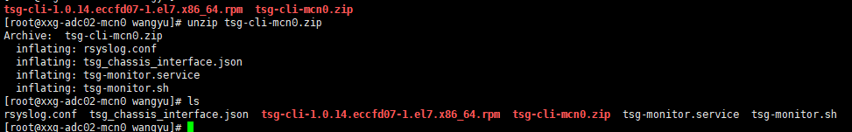
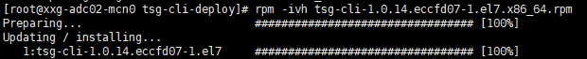
rpm -ivh tsg-cli-1.0.14.eccfd07-1.el7.x86_64.rpm
安装tsg-cli软件。
- 安装tsg-cli软件。
cp rsyslog.conf /etc/
复制rsyslog配置文件到etc下。
cp tsg-monitor.sh /opt/tsg/tsg-monitor/
复制tsg-monitor脚本到/opt/tsg/tsg-monitor目录下。
cp tsg-monitor.service /usr/lib/systemd/system/
复制tsg-monitor.service到/usr/lib/systemd/system/路径下，为tsg-monitor配置启动项。
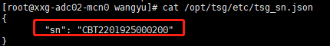
vim /opt/tsg/etc/tsg_sn.json
编辑设备组编号。
- 启动tsg-monitor服务。
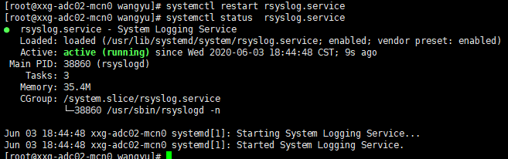
systemctl restart rsyslog.service
systemctl status rsyslog.service
启动rsyslog服务。
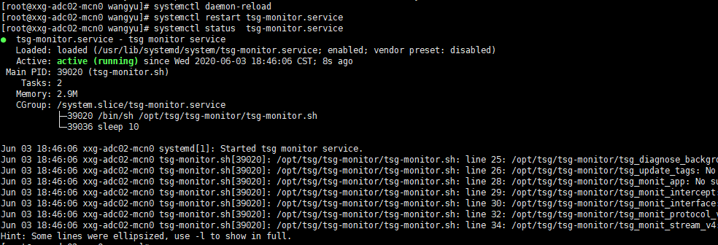
systemctl daemon-reload
systemctl restart tsg-monitor.service
systemctl status tsg-monitor.service
启动tsg-monitor服务。

报错
- 忘记安装tsg-cli-1.0.14.eccfd07-1.el7.x86_64.rpm包。
表现为：
Tsg-monitor可以正常启动。

Oam

Oam的部署
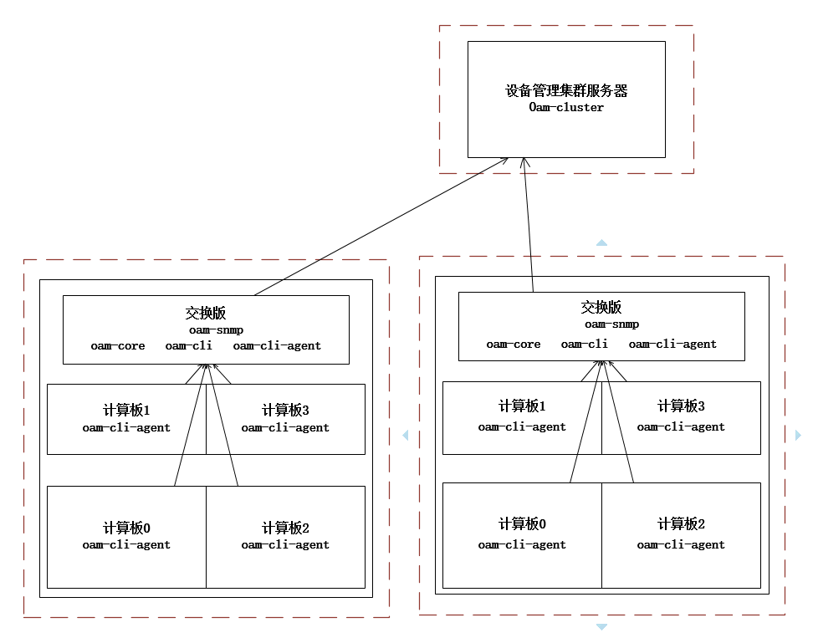

Oam-mxn
- 上传安装包。
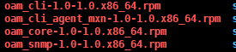
- 安装oam-core并修改配置文件。
rpm -ivh oam_core-1.0-1.0.x86_64.rpm
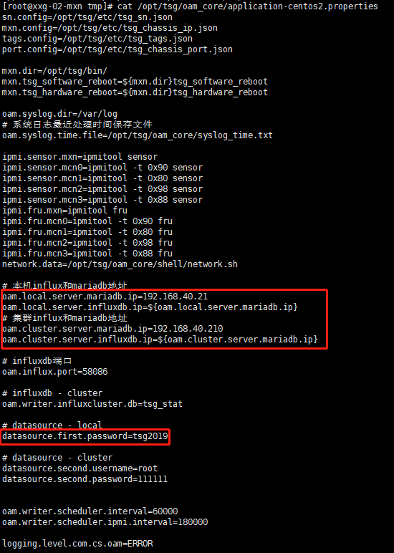
vim /opt/tsg/oam_core/application-centos2.properties
oam.local.server.mariadb.ip=ADC本机的mariadb的ip。
oam.local.server.influxdb.ip=ADC本机的influxdb的ip。
oam.cluster.server.mariadb.ip=ADC集群的mariadb的ip。
oam.cluster.server.influxdb.ip=ADC集群的influxdb的ip。
datasource.first.password=连接mariadb数据库的密码。
修改oam-core的application-centos2.properties配置文件。
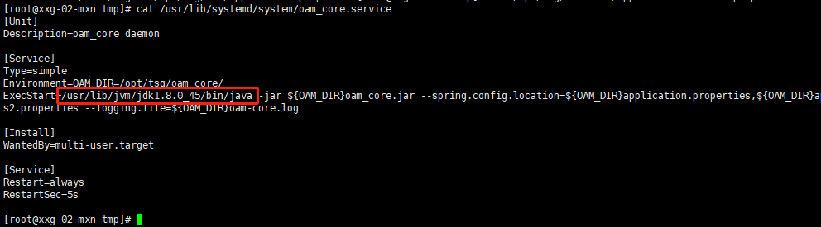
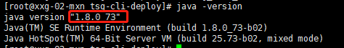
vim /usr/lib/systemd/system/oam_core.service
修改oam-core的启动文件，因为启动文件中的java的版本不一致。
- 安装oam-snmp服务。
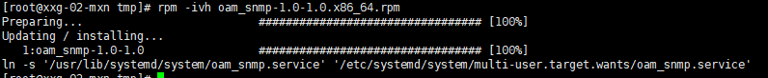
rpm -ivh oam_snmp-1.0-1.0.x86_64.rpm
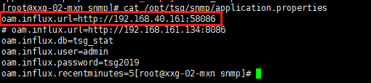
vim /opt/tsg/snmp/application.properties
修改application.properties配置。
oam.influx.url：ADC本机的influxdb的ip。
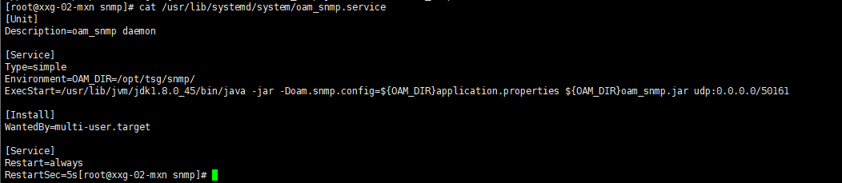
vim /usr/lib/systemd/system/oam_snmp.service
修改oam-snmp的启动文件。
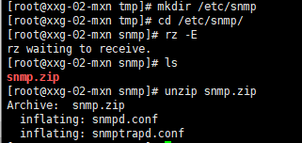
mkdir /etc/snmp
cd /etc/snmp/
unzip snmp.zip
创建snmp目录，上传两个配置文件。

- 安装oam-cli服务。
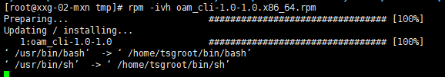
rpm -ivh oam_cli-1.0-1.0.x86_64.rpm
安装osm-cli服务。
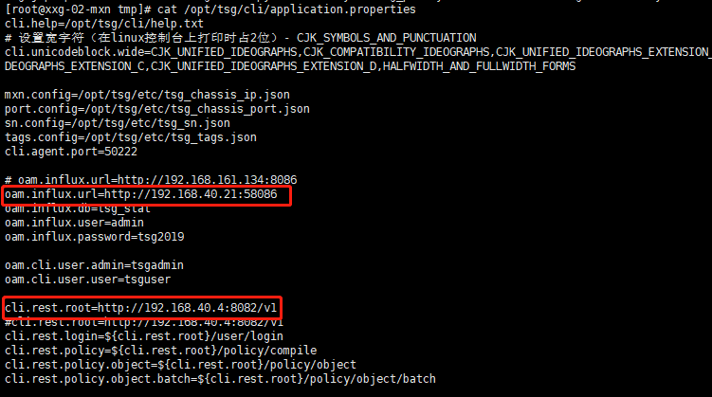
oam.influx.url：ADC本机influxdb的ip。
cli.rest.roo：集群API的IP 。
vim /opt/tsg/cli/application.properties
修改oam-cli的配置文件。

- 安装oam-cli-agent-mxn服务。
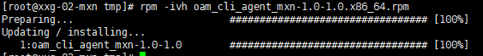
rpm -ivh oam_cli_agent_mxn-1.0-1.0.x86_64.rpm
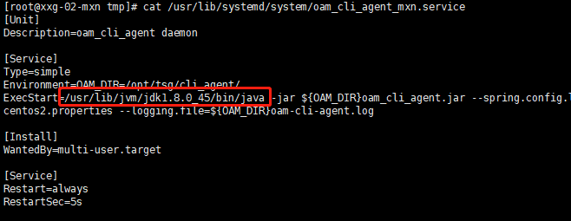
vim /usr/lib/systemd/system/oam_cli_agent_mxn.service
修改oam-cli-agent的服务启动项。

当ADC上所有的oam装完再启动mxn上的哦阿门服务。
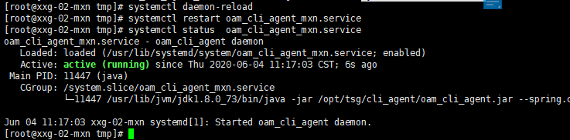
systemctl daemon-reload
systemctl restart oam_cli_agent_mxn.service
systemctl status oam_cli_agent_mxn.service
启动oam-cli-agent服务。
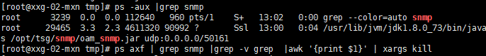
ps -aux |grep snmp
ps axf | grep snmp |grep -v grep |awk '{print $1}' | xargs kill
杀死snmp服务。
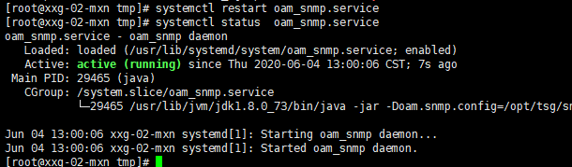
systemctl restart oam_snmp.service
systemctl status oam_snmp.service
启动oam-snmp服务。
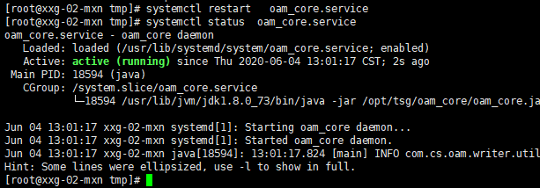
systemctl restart oam_core.service
systemctl status oam_core.service
启动oam-core服务。

Oam-mcn0-3
- 上传oam_cli_agent安装包。
- 安装oam-cli-agent服务。
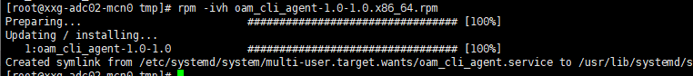
rpm -ivh oam_cli_agent-1.0-1.0.x86_64.rpm
安装oam-cli-agent服务。
- 配置snmp。
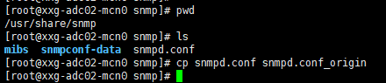
cd /usr/share/snmp/
cp snmpd.conf snmpd.conf_origin
备份snmpd.conf配置文件。
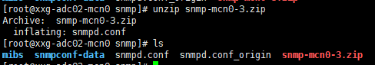
unzip snmp-mcn0-3.zip
上传配置文件。
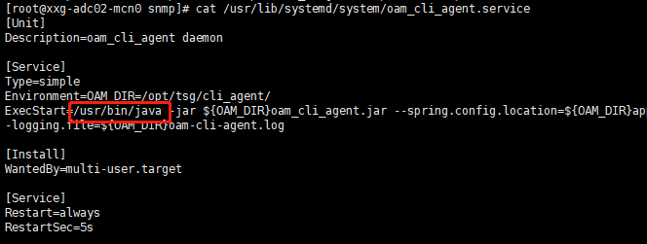
/usr/lib/jvm/jdk1.8.0_73/bin/java
vim /usr/lib/systemd/system/oam_cli_agent.service
修改oam-cli-agnet的启动服务配置。
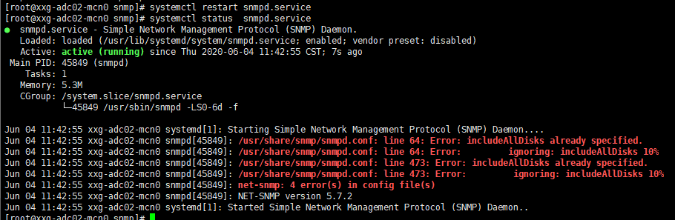
systemctl restart snmpd.service
systemctl status snmpd.service
启动snmpd服务。
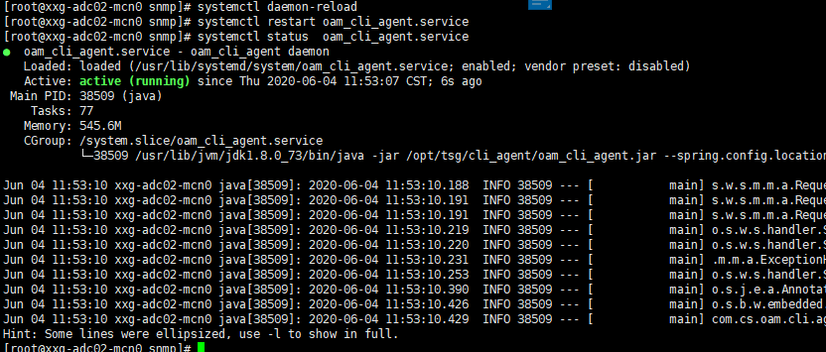

systemctl daemon-reload
systemctl restart oam_cli_agent.service
systemctl status oam_cli_agent.service
启动oam-cli-agent服务。

Oam和tsg-cli验证
- 诊断进程检测状态。
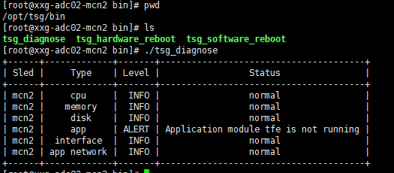
./tsg_diagnose
每台ADC计算板上同样路径都有此命令。
- Oam-snmp验证。
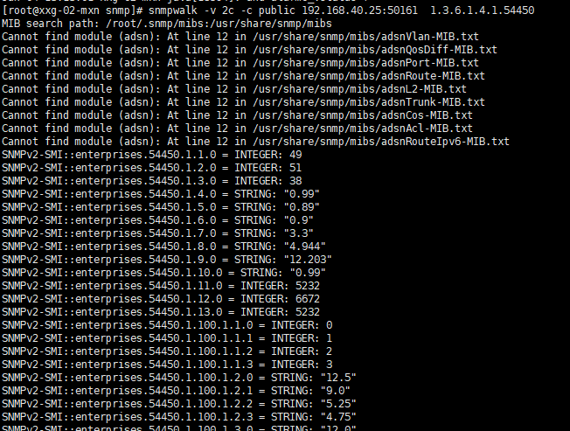
snmpwalk -v 2c -c public 192.168.40.25:50161 1.3.6.1.4.1.54450
验证oam-snmp的正常运转。
- Oam-cli用户管理。
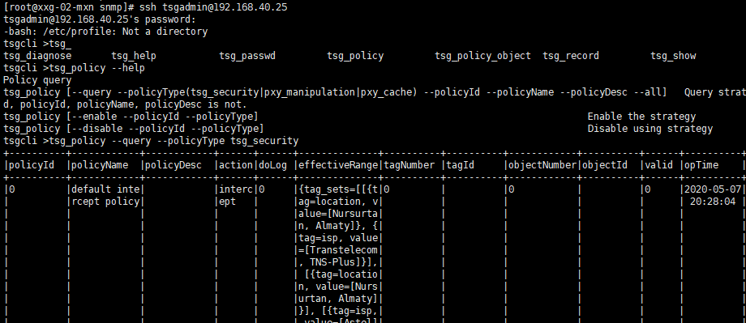
ssh tsgadmin@192.168.40.25 密码：Cli2019
tsg_policy --help
tsg_policy --query --policyType tsg_security

Ansible一键部署

前提准备
- 需要一个集群中的hostname必须唯一。
- 提前做好主机与主机之间的无密钥认证。
- 修改ansible的变量配置文件。
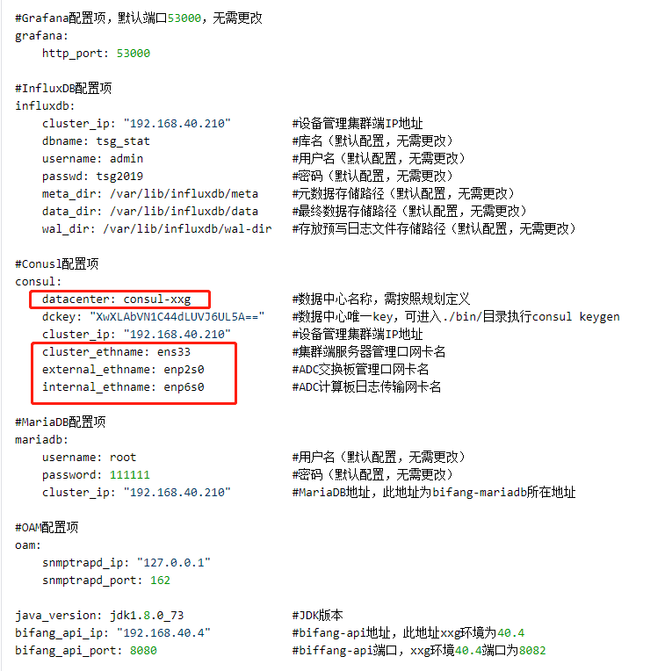
Datacenter：consul的数据中心名称。
cluster_ethname: ens33 网卡名称
external_ethname: enp2s0 网卡名称
internal_ethname: enp6s0 网卡名称

集群模式

consul-cluster

ansible脚本
- name: "copy consul-cluster to destination server"
copy:
src: "{{ role_path }}/files/"
dest: /opt
mode: 0755

- name: "Template consul_bind_ip_generate.sh"
template:
src: "{{ role_path }}/templates/consul_bind_ip_generate.sh.j2"
dest: /opt/consul-cluster/script/consul_bind_ip_generate.sh
tags: template

- name: "Template config-server.json"
template:
src: "{{ role_path }}/templates/config-server.json.j2"
dest: /opt/consul-cluster/etc/consul/config-server.json
tags: template

- name: "Install consul-cluster"
shell: cd /opt/consul-cluster;sh install.sh

- name: "Start consul-cluster"
systemd:
name: consul-server-cluster
state: restarted
enabled: yes
daemon_reload: yes

脚本的操作
- 传输consul的安装文件。
- 传输配置文件。
- 执行初始化脚本。
- 启动consul程序。

配置文件中的变量
config-server.json.j2
{
"server" : true,
"datacenter" : "{{ consul.datacenter }}",
"data_dir" : "/var/consul-cluster",
"encrypt" : "{{ consul.dckey }}",
"disable_update_check" : true,
"bootstrap" : true,
"log_file" : "/var/consul-cluster/log/consul_cluster.log",
"retry_join" : ["{{ consul.cluster_ip }}"],
"retry_interval" : "10s"
}
- consul.datacenter：数据中心名称。
- consul.dckey：consul集群的key值。（一个集群中只有一个唯一的key值）
- consul.cluster_ip：指定的server-ip。

consul_bind_ip_generate.sh.j2
#!/bin/bash

BIND_ADDRESS=$(ifconfig {{ consul.external_ethname }} | grep inet | head -1 |awk '{print $2}')
systemctl set-environment CONSUL_BIND_ADDRESS=${BIND_ADDRESS}
consul.external_ethname：本机的网卡名。

Mariadb
数据库

Ansible脚本
- name: "judge mariadb status"
shell: systemctl status mariadb.service
register: return
ignore_errors: true

- name: "del mysql user"
user:
name: mysql
state: absent
remove: yes
when: return.rc != 0

- name: "del mariadb|mysql"
yum:
name: mysql
state: removed
yum:
name: mariadb
state: removed
when: return.rc != 0

- name: "copy mysql.zip"
synchronize:
src: "{{ role_path }}/files/"
dest: "/tmp/"
when: return.rc != 0

- name: "add mysql user"
shell: useradd mysql -s /sbin/nologin -M
when: return.rc != 0

- name: "mkdir /home/database/"
file:
path: /home/database
state: directory
when: return.rc != 0

- name: "mkdir /home/database/dbdata/"
file:
path: /home/database/dbdata
state: directory
owner: mysql
group: mysql
when: return.rc != 0

- name: "mkdir /var/lib/mysql/"
file:
path: /var/lib/mysql/
state: directory
owner: mysql
group: mysql
mode: 1777
when: return.rc != 0

- name: "mkdir /etc/mysql/"
file:
path: /etc/mysql/
state: directory
when: return.rc != 0

- name: "mkdir /var/log/mariadb/"
file:
path: /var/log/mariadb/
state: directory
when: return.rc != 0

- name: "set /tmp permission 1777"
shell: chmod 1777 /tmp
when: return.rc != 0

- name: "unarchive mariadb"
unarchive:
src: "/tmp/mysql.zip"
dest: "/home/database/"
copy: no
when: return.rc != 0

- name: "install libaio-devel"
yum:
name:
- /tmp/libaio-devel-0.3.109-13.el7.x86_64.rpm
state: present
when: return.rc != 0

- name: "init mariadb"
shell: cd /home/database/mysql/scripts;./mysql_install_db --basedir=/home/database/mysql --datadir=/home/database/dbdata --user=mysql
when: return.rc != 0

- name: "set my.cnf"
copy:
src: "{{ role_path }}/files/my.cnf"
dest: "/etc/mysql/my.cnf"
when: return.rc != 0

- name: "copy mariadb"
copy:
src: "{{ role_path }}/files/mariadb"
dest: "/etc/init.d/"
mode: 0755
when: return.rc != 0

- name: "copy mariadb_mcn0.service"
copy:
src: "{{ role_path }}/files/mariadb_mcn0.service"
dest: "/usr/lib/systemd/system/"
mode: 0755
when: return.rc != 0

- name: "copy mysql"
shell: cp -rf /home/database/mysql/bin/mysql /usr/local/bin
when: return.rc != 0

- name: "copy mysqladmin"
shell: cp -rf /home/database/mysql/bin/mysqladmin /usr/local/bin
when: return.rc != 0

- name: "start and enable mariadb"
systemd:
name: mariadb
state: started
enabled: yes
daemon_reload: yes
when: return.rc != 0

- name: "set mariadb password"
shell: mysqladmin password {{ mariadb.password }}
when: return.rc != 0

- name: "set mariadb privileges"
shell: mysql -uroot -p{{ mariadb.password }} -e "grant all privileges on *.* to root@'%' identified by 'tsg2019' with grant option;"
shell: mysql -uroot -p{{ mariadb.password }} -e "flush privileges;"
shell: mysql -uroot -p{{ mariadb.password }} -e "create database tsg_oam"
when: return.rc != 0

- name: "get remote tsg sn"
shell: cat /opt/tsg/etc/tsg_sn.json | grep sn | awk -F "\"" {'print $4'}
register: adc_tsg_sn
when: return.rc != 0

- name: "Templates tsg_threshold.sql"
template:
src: "{{role_path}}/templates/tsg_threshold.sql.j2"
dest: /tmp/tsg-cli-deploy/tsg_threshold.sql
tags: template
when: return.rc != 0

- name: "debug show tsg_sn"
debug: var=adc_tsg_sn.stdout
when: return.rc != 0

- name: "import the sql after template"
shell: mysql -s -h 127.0.0.1 -u {{ mariadb.username }} -p{{ mariadb.password }} < /tmp/tsg-cli-deploy/tsg_threshold.sql
when: return.rc != 0

脚本的操作
- 判断目标主机是否有mariadb服务。
- 在目标主机上创建用户。
- Yum卸载mariadb和mysql。
- 复制软件安装包到目标主机上。
- 创建需要的目录。
- 给目录授权。
- 解压安装包。
- 安装依赖包。
- 通过命令指定库目录和程序目录路径。
- 传输配置文件。
- 传输mariadb的启动文件。
- 传输mariadb的命令到bin目录下。
- 启动软件mariadb。
- 通过命令配置mariadb的登录密码。
- 配置远程登录权限，并创建数据库。
- 查看tsg的SN号。
- 传输配置文件。
- 通过命令导入数据库。

脚本中的变量
- mariadb.password：mafriadb的登录密码变量。
- mariadb.username：mariadb的登录用户名变量。

配置文件中的变量
adc_tsg_sn.stdout：？？？

Influxdb

Ansible脚本
- name: "copy influxdb.rpm to destination server"
copy:
src: "{{ role_path }}/files/"
dest: /tmp

- name: "install influxdb"
yum:
name:
- /tmp/influxdb-1.7.7.x86_64.rpm
state: present

- name: "Templates influxdb.conf"
template:
src: "{{role_path}}/templates/influxdb.conf.j2"
dest: /etc/influxdb/influxdb.conf
tags: template

- name: "Start influxdb"
systemd:
name: influxdb.service
state: restarted
enabled: yes
- name: "create user"
shell: influx -host '127.0.0.1' -port '58086' -database '{{ influxdb.dbname }}' -execute "create user "{{ influxdb.username }}" with password '{{ influxdb.passwd }}' with all privileges"

- name: "create database"
shell: influx -host '127.0.0.1' -port '58086' -username '{{ influxdb.username }}' -password '{{ influxdb.passwd }}' -execute 'create database {{ influxdb.dbname }};'

- name: "set cluster influxdb retention policy"
shell: influx -host '127.0.0.1' -port '58086' -username '{{ influxdb.username }}' -password '{{ influxdb.passwd }}' -execute 'CREATE RETENTION POLICY "1_year" ON "tsg_stat" DURATION 365d REPLICATION 1 DEFAULT'
when: influxdb_cluster is defined

- name: "set mcn0 influxdb retention policy"
shell: influx -host '127.0.0.1' -port '58086' -username '{{ influxdb.username }}' -password '{{ influxdb.passwd }}' -execute 'CREATE RETENTION POLICY "1_day" ON "tsg_stat" DURATION 1d REPLICATION 1 DEFAULT'
when: influxdb_cluster is not defined

脚本的操作
- 传输influxdb软件安装包。
- 安装软件。
- 复制配置文件到指定的服务器上。
- 启动influxdb软件。
- 给安装好的influxdb配置密码。
- 通过shell命令添加数据库。
- 配置influxdb的数据存储时间。（集群的是一年，本地的是1天）

脚本中的变量
- influxdb.username：influxdb的登录用户名变量。
- influxdb.passwd：influxdb的登录密码变量。
- influxdb.dbname：influxdb的数据库名称。

配置文件中的变量
influxdb.conf.j2
Influxdb的配置文件。
- influxdb.meta_dir：influxdb的meta的数据存储目录路径变量。
- influxdb.data_dir：influxdb的最终数据存储目录路径变量。
- influxdb.wal_dir：influxdb的日志存储路径变量

oam_cluster

ansible脚本
- name: "copy oam_cluster.rpm to destination server"
copy:
src: "{{ role_path }}/files/"
dest: /tmp

- name: "install oam_cluster"
yum:
name:
- /tmp/oam_cluster-1.0-1.0.x86_64.rpm
state: present

- name: "Start oam_cluster"
systemd:
name: oam_cluster
state: restarted
enabled: yes

脚本的操作
- 传输安装软件。
- 安装软件。
- 启动安装软件。

单机模式

交换板

consul-external
部署consul集群外部程序。

Ansible脚本
- name: "copy consul-external to destination server"
copy:
src: "{{ role_path }}/files/"
dest: /opt
mode: 0755

- name: "Template consul_bind_ip_generate.sh"
template:
src: "{{ role_path }}/templates/consul_bind_ip_generate.sh.j2"
dest: /opt/consul-external/script/consul_bind_ip_generate.sh
tags: template

- name: "Template config-server.json"
template:
src: "{{ role_path }}/templates/config-server.json.j2"
dest: /opt/consul-external/etc/consul/config-server.json
tags: template

- name: "Install consul-external"
shell: cd /opt/consul-external;sh install.sh

- name: "Start consul-external"
systemd:
name: consul-server-external
state: restarted
enabled: yes
daemon_reload: yes

脚本的操作：
- 传输consul软件目录到目标服务器。
- 传输consul的配置文件到目标服务器。
- 执行consul的安装脚本。
- 启动consul。

脚本中的变量
role_path：当前路径的变量。（系统变量）

配置文件中的变量
配置文件的变量配置：
config-server.json.j2
{
"server" : true,
"datacenter" : "{{ consul.datacenter }}",
"data_dir" : "/var/consul-external",
"encrypt" : "{{ consul.dckey }}",
"disable_update_check" : true,
"bootstrap" : true,
"log_file" : "/var/consul-external/log/consul_external.log",
"retry_join" : ["{{ consul.cluster_ip }}"],
"retry_interval" : "10s"
}
- consul.datacenter：数据中心名称。
- consul.dckey：consul集群的key值。（一个集群中只有一个唯一的key值）
- consul.cluster_ip：指定的server-ip。

consul_bind_ip_generate.sh.j2
#!/bin/bash

BIND_ADDRESS=$(ifconfig {{ consul.external_ethname }} | grep inet | head -1 |awk '{print $2}')
systemctl set-environment CONSUL_BIND_ADDRESS=${BIND_ADDRESS}
consul.external_ethname：本机的网卡名。

ansible的变量配置
consul:
datacenter: consul-xxg
dckey: "XwXLAbVN1C44dLUVJ6UL5A=="
cluster_ip: "192.168.40.210"
cluster_ethname: ens33
external_ethname: enp2s0
internal_ethname: enp6s0
文件路径test_host/group_vars/ all.yml下。

部署疑问
- consul在设备管理中起到的作用，因为扫描要用到consul。
- consul中的retry_join配置的具体作用。

tsg-cli-mxn

ansible脚本
---
- name: "copy tsg_read_sn.sh to destination server"
copy:
src: "{{ role_path }}/files/tsg_read_sn.sh"
dest: "/tmp/tsg-cli-deploy/"
mode: 0755
when: use_chassis_hardware_sn | bool

- name: "copy cmm_api_tst to destination server"
copy:
src: "{{ role_path }}/files/cmm_api_tst"
dest: "/tmp/tsg-cli-deploy/"
mode: 0755
when: use_chassis_hardware_sn | bool

- name: "run tsg_read_sn.sh on destination server"
shell: ./tsg_read_sn.sh
args:
chdir: /tmp/tsg-cli-deploy/
when: use_chassis_hardware_sn | bool

- name: "scp tsg_sn.json from destination server to local"
fetch:
src: "/tmp/tsg-cli-deploy/tsg_sn.json"
dest: "{{ role_path }}/../tsg-common-files/tsg_sn.json"
flat: yes
when: use_chassis_hardware_sn | bool

- name: "copy tsg-cli rmp to destination server"
synchronize:
src: "{{ role_path }}/../tsg-common-files/{{ rpm_file_name }}"
dest: "/tmp/tsg-cli-deploy/"

- name: "install tsg-cli"
yum:
name: "{{ packages }}"
state: present
vars:
packages:
- /tmp/tsg-cli-deploy/{{ rpm_file_name }}

- name: Template the tsg_sn.json
template:
src: "{{ role_path }}/templates/tsg_sn.json.j2"
dest: "/opt/tsg/etc/tsg_sn.json"
tags: template
when: not use_chassis_hardware_sn | bool

- name: "copy tsg_sn.json to destination server"
copy:
src: "{{ role_path }}/../tsg-common-files/tsg_sn.json"
dest: "/opt/tsg/etc/tsg_sn.json"
when: use_chassis_hardware_sn | bool

- name: "copy tsg-monitor.service to destination server"
synchronize:
src: "{{ role_path }}/files/tsg-monitor.service"
dest: "/usr/lib/systemd/system"

- name: "copy tsg-monitor.sh to destination server"
#synchronize:
copy:
src: "{{ role_path }}/files/tsg-monitor.sh"
dest: "/opt/tsg/tsg-monitor/"
mode: 0755

- name: "copy rsyslog.conf to destination server"
synchronize:
src: "{{ role_path }}/files/rsyslog.conf"
dest: "/etc/"

- name: "restart rsyslog service"
systemd:
name: rsyslog
state: restarted

- name: "enable tsg-monitor service"
systemd:
name: tsg-monitor
enabled: yes
daemon_reload: yes
state: restarted

脚本的操作：
- 复制脚本文件到指定服务器目录下，权限755。
- 复制文件到指定服务器目录下，权限755。
- 执行复制过来的脚本，指定执行目录。
- 把远程主机的文件复制过来，到指定的目录下。
- 批量把指定的目录下的所有文件复制到指定的服务器目录下。
- 安装软件，指定安装的软件路径。
- 复制配置文件到指定服务器上。
- 启动rsyslog程序。
- 启动tsg-monitor程序。

脚本中的变量
- role_path：当前路径的变量。（系统变量）
- rpm_file_name：rpm包的name名。（变量在hosts里）
- packages：本地变量。（在脚本本身中）

配置文件中的变量
tsg_sn.json.j2
{
"sn": "{{ SN }}"
}
SN：系统需要的SN值。（在指定的全局变量中）

部署疑问
- Tsg-cli在设备管理中起到了扫描作用。
- Ansible中判断语句的作用。
- Rsyslog和tsg-monitor的作用。
- Tsg中的SN值是什么了，具体有什么用。

oam_cli_agent_mxn
？？？？

ansible脚本
- name: "copy oam_cli_agent_mxn.rpm to destination server"
copy:
src: "{{ role_path }}/files/"
dest: /tmp

- name: "install oam_cli_agent_mxn"
yum:
name:
- /tmp/oam_cli_agent_mxn-1.0-1.0.x86_64.rpm
state: present

- name: "Templates oam_cli_agent_mxn.service"
template:
src: "{{ role_path }}/templates/oam_cli_agent_mxn.service.j2"
dest: /usr/lib/systemd/system/oam_cli_agent_mxn.service

脚本的操作
- 复制安装包的指定的服务器上。
- 安装软件。
- 复制配置文江到指定的服务器上。

脚本中的变量
role_path：当前路径的变量。（系统变量）

配置文件中的变量
oam_cli_agent_mxn.service.j2

[Unit]
Description=oam_cli_agent daemon

[Service]
Type=simple
Environment=OAM_DIR=/opt/tsg/cli_agent/
ExecStart=/usr/lib/jvm/{{ java_version }}/bin/java -jar ${OAM_DIR}oam_cli_agent.jar --spring.config.location=${OAM_DIR}application.properties,${OAM_DIR}application-centos2.properties --logging.file=${OAM_DIR}oam-cli-agent.log

[Install]
WantedBy=multi-user.target

[Service]
Restart=always
RestartSec=5s

java_version：java版本号的变量。（在ansible的全局变量中）

oam_cli
？？？

ansible脚本
- name: "copy oam_cli.rpm to destination server"
copy:
src: "{{ role_path }}/files/"
dest: /tmp

- name: "install oam_cli"
yum:
name:
- /tmp/oam_cli-1.0-1.0.x86_64.rpm
state: present

- name: "Templates application.properties"
template:
src: "{{role_path}}/templates/application.properties.j2"
dest: /opt/tsg/cli/application.properties
tags: template

脚本的操作
- 复制安装文件到指定服务器上。
- 安装软件。
- 复制配置文件到指定服务器上。

配置文件的变量
application.properties.j2
cli.help=/opt/tsg/cli/help.txt
# 设置宽字符（在linux控制台上打印时占2位）- CJK_SYMBOLS_AND_PUNCTUATION
cli.unicodeblock.wide=CJK_UNIFIED_IDEOGRAPHS,CJK_COMPATIBILITY_IDEOGRAPHS,CJK_UNIFIED_IDEOGRAPHS_EXTENSION_A,CJK_UNIFIED_IDEOGRAPHS_EXTENSION_B,CJK_UNIFIED_IDEOGRAPHS_EXTENSION_C,CJK_UNIFIED_IDEOGRAPHS_EXTENSION_D,HALFWIDTH_AND_FULLWIDTH_FORMS

mxn.config=/opt/tsg/etc/tsg_chassis_ip.json
port.config=/opt/tsg/etc/tsg_chassis_port.json
sn.config=/opt/tsg/etc/tsg_sn.json
tags.config=/opt/tsg/etc/tsg_tags.json
cli.agent.port=50222

# oam.influx.url=http://192.168.161.134:8086
oam.influx.url=http://{{ mcn0_ip }}:58086
oam.influx.db={{ influxdb.dbname }}
oam.influx.user={{ influxdb.username }}
oam.influx.password={{ influxdb.passwd }}

oam.cli.user.admin=tsgadmin
oam.cli.user.user=tsguser

cli.rest.root=http://{{ bifang_api_ip }}:8082/v1
cli.rest.login=${cli.rest.root}/user/login
cli.rest.policy=${cli.rest.root}/policy/compile
cli.rest.policy.object=${cli.rest.root}/policy/object
cli.rest.policy.object.batch=${cli.rest.root}/policy/object/batch

oam.rest.timeout=10000
- mcn0_ip：mcn0的ip号。（变量在hosts里）
- influxdb.dbname：influxdb的库名。（在ansible的全局变量中）
- influxdb.username：influxdb的用户名。（在ansible的全局变量中）
- influxdb.passwd：influxdb的密码。（在ansible的全局变量中）
- bifang_api_ip：界面的IP地址。（在ansible的全局变量中）

oam_core
采集软件。通过命令采集ADC设备的数据存储到集群和本机的influxdb、mysql中。

ansible脚本

---
- name: "copy oam_core.rpm to destination server"
synchronize:
src: "{{ role_path }}/files/oam_core-1.0-1.0.x86_64.rpm"
dest: "/tmp/"

- name: "install oam_core"
yum:
name:
- /tmp/oam_core-1.0-1.0.x86_64.rpm
state: present

- name: "Templates application-centos2.properties"
template:
src: "{{role_path}}/templates/application-centos2.properties.j2"
dest: /opt/tsg/oam_core/application-centos2.properties
tags: template

- name: "Templates oam_core.service"
template:
src: "{{ role_path }}/templates/oam_core.service.j2"
dest: /usr/lib/systemd/system/oam_core.service

脚本的操作
- 传输安装软件到指定的服务器上。
- 安装软件。
- 传输配置文件到指定的服务器上。

配置文件的变量
application-centos2.properties.j2
- mcn0_ip：计算板0的IP地址。（在hosts中）
- mariadb.cluster_ip：集群服务器的ip地址。（在ansible的全局变量中）
- influxdb.cluster_ip：集群服务器的ip地址。（在ansible的全局变量中）
- influxdb.dbname：influxdb服务的数据库名。（在ansible的全局变量中）
- influxdb.passwd：influxdb服务的登录密码。（在ansible的全局变量中）

oam_core.service.j2
[Unit]
Description=oam_core daemon

[Service]
Type=simple
Environment=OAM_DIR=/opt/tsg/oam_core/
ExecStart=/usr/lib/jvm/{{ java_version }}/bin/java -jar ${OAM_DIR}oam_core.jar --spring.config.location=${OAM_DIR}application.properties,${OAM_DIR}application-centos2.properties --logging.file=${OAM_DIR}oam-core.log

[Install]
WantedBy=multi-user.target

[Service]
Restart=always
RestartSec=5s
- java_version：java版本号的变量。（在ansible的全局变量中）

oam_snmp
？？？？

ansible脚本
- name: "copy oam_snmp.rpm to destination server"
copy:
src: "{{ role_path }}/files/"
dest: /tmp

- name: "install oam_snmp"
yum:
name:
- /tmp/oam_snmp-1.0-1.0.x86_64.rpm
state: present

- name: "Templates application.properties"
template:
src: "{{role_path}}/templates/application.properties.j2"
dest: /opt/tsg/snmp/application.properties
tags: template

- name: "Templates oam_snmp.service"
template:
src: "{{ role_path }}/templates/oam_snmp.service.j2"
dest: /usr/lib/systemd/system/oam_snmp.service

- name: "mkdir /etc/snmp"
file:
path: /etc/snmp
state: directory

- name: "Templates snmpd.conf"
template:
src: "{{role_path}}/templates/snmpd.conf"
dest: /etc/snmp/snmpd.conf
tags: template
~

脚本的操作

- 复制安装文件到指定的服务器上。
- 安装软件。
- 复制配置文件到指定的服务器上。
- 创建目录。
- 复制配置文件到指定的服务器上。

配置文件的变量
application.properties.j2
oam.influx.url=http://{{ mcn0_ip }}:58086
oam.influx.db={{ influxdb.dbname }}
oam.influx.user={{ influxdb.username }}
oam.influx.password={{ influxdb.passwd }}
oam.influx.recentminutes=5

- mcn0_ip：计算板0的IP地址。（在ansible的全局变量中）
- influxdb.dbname：influxdb的数据库名。（在ansible的全局变量中）
- influxdb.username：influxdb登录的用户名。（在ansible的全局变量中）
- influxdb.passwd：influxdb登录的密码。（在ansible的全局变量中）

oam_snmp.service.j2
[Unit]
Description=oam_snmp daemon

[Service]
Type=simple
Environment=OAM_DIR=/opt/tsg/snmp/
ExecStart=/usr/lib/jvm/{{ java_version }}/bin/java -jar -Doam.snmp.config=${OAM_DIR}application.properties ${OAM_DIR}oam_snmp.jar udp:0.0.0.0/50161

[Install]
WantedBy=multi-user.target

[Service]
Restart=always
RestartSec=5s
- java_version：java版本号的变量。（在ansible的全局变量中）

ipython

ansible脚本
- name: "judge ipython status"
shell: locate /root/.ipython/profile_default/ipython_config.py
register: return
ignore_errors: true

- name: "copy Anaconda to destination server"
copy:
src: "{{ role_path }}/files/"
dest: /tmp
when: return.rc != 0

- name: "install ipython"
shell: bash /tmp/Anaconda3-2019.10-Linux-x86_64.sh -b -p /root/anaconda
when: return.rc != 0

- name: "create ipython config"
shell: /root/anaconda/bin/ipython profile create
when: return.rc != 0

- name: "ncrease the ipython extension"
shell: cp -r /opt/tsg/cli/tsgextensions.py /root/.ipython/extensions/
when: return.rc != 0

- name: "Modify the configuration to automatically load the extension"
shell: cp /opt/tsg/cli/ipython_config.py /root/.ipython/profile_default/

脚本的操作
- 通过shell命令查看软件是否存在，根据返回值进行判断。
- 判断如果没问题后进行文件传输。
- 判断没问题后执行脚本。
- 判断没问题后执行命令创建python配置文件。
- 判断没问题后复制文件增加扩展。

oam_mxn_start
专门启动交换板上

ansible脚本
- name: "Start oam_cli_agent_mxn"
systemd:
name: oam_cli_agent_mxn
state: restarted
enabled: yes
daemon_reload: yes

- name: "kill all snmp"
shell: ps axf | grep snmp |grep -v grep |awk '{print $1}' | xargs kill

- name: "Start snmpd"
shell: /usr/sbin/snmpd -C -c /usr/share/snmp/snmpd.conf

- name: "Start oam_snmp"
systemd:
name: oam_snmp
state: restarted
enabled: yes
daemon_reload: yes

- name: "Start oam_core"
systemd:
name: oam_core
state: restarted
enabled: yes
daemon_reload: yes

脚本的操作
- 启动oam_cli_agent_mxn程序。
- 关闭snmp程序。
- 启动snmp、oam_snmp、oam_core程序。

计算板0

consul-internal

ansible脚本
- name: "copy consul-internal to destination server"
copy:
src: "{{ role_path }}/files/"
dest: /opt
mode: 0755

- name: "Template consul_bind_ip_generate.sh"
template:
src: "{{ role_path }}/templates/consul_bind_ip_generate.sh.j2"
dest: /opt/consul-internal/script/consul_bind_ip_generate.sh
tags: template

- name: "Template config-client.json"
template:
src: "{{ role_path }}/templates/config-client.json.j2"
dest: /opt/consul-internal/etc/consul/config-client.json
tags: template

- name: "Install consul-internal"
shell: cd /opt/consul-internal;sh install.sh

- name: "Start consul-internal"
systemd:
name: consul-client-internal
state: restarted
enabled: yes
daemon_reload: yes

脚本的操作
- 传输consul安装文件，权限755。
- 传输consul配置文件到指定的服务器上。
- 执行consul的初始化脚本。
- 启动consul服务。

配置文件中的变量
config-client.json.j2
{
"server" : false,
"datacenter" : "{{ consul.datacenter }}",
"data_dir" : "/var/consul-internal",
"encrypt" : "{{ consul.dckey }}",
"disable_update_check" : true,
"log_level" : "err",
"log_file" : "/var/consul-internal/log/consul_internal.log",
"retry_join" : ["{{ server_ip }}"],
"retry_interval" : "10s"
}
- consul.datacenter：consul数据中心名称。（ansible的全局变量）
- consul.dckey：consul的key值。
- server_ip：

consul_bind_ip_generate.sh.j2
#!/bin/bash

BIND_ADDRESS=$(ifconfig {{ consul.internal_ethname }} | grep inet | head -1 |awk '{print $2}')
systemctl set-environment CONSUL_BIND_ADDRESS=${BIND_ADDRESS}
- consul.internal_ethname：本机网卡名。（ansible的全局变量）

telegraf
数据检测软件。

Ansible脚本
- name: "copy telegraf.rpm to destination server"
copy:
src: "{{ role_path }}/files/"
dest: /tmp

- name: "install telegraf"
yum:
name:
- /tmp/telegraf-1.13.0-1.x86_64.rpm
state: present

- name: "Templates telegraf.conf"
template:
src: "{{role_path}}/templates/telegraf.conf.j2"
dest: /etc/telegraf/telegraf.conf
tags: template

- name: "Start telegraf"
systemd:
name: telegraf.service
state: restarted
enabled: yes

脚本的操作
- 传输安装软件到指定服务器上。
- 安装软件。
- 传输配置文件到指定的服务器上。
- 开启服务。

配置文件中的变量
telegraf.conf.j2
[global_tags]

[agent]
interval = "10s"
round_interval = true
metric_batch_size = 1000
metric_buffer_limit = 10000
collection_jitter = "0s"
flush_interval = "10s"
flush_jitter = "0s"
precision = ""
debug = false
quiet = false
logfile = ""
hostname = ""
omit_hostname = false

[[outputs.influxdb]]
urls = ["http://{{ influxdb.cluster_ip }}:58086"]
database = "{{ influxdb.dbname }}"
# HTTP Basic Auth
username = "{{ influxdb.username }}"
password = "{{ influxdb.passwd }}"

[[outputs.influxdb]]
urls = ["http://192.168.100.1:58086"]
database = "{{ influxdb.dbname }}"
# HTTP Basic Auth
username = "{{ influxdb.username }}"
password = "{{ influxdb.passwd }}"

[[inputs.statsd]]
protocol = "udp4"
service_address = ":58125"
percentiles = [20,30,40,50,60,70,80,90,95,99]
percentile_limit = 100000000
- influxdb.cluster_ip：指定集群influxdb的ip。
- influxdb.dbname：指定集群influxdb的数据库名。
- influxdb.username：指定集群influxdb的用户名。
- influxdb.passwd：指定集群influxdb的密码。

Influxdb
实时数据，每条数据都有对应的时间标签。

Ansible脚本
- name: "copy influxdb.rpm to destination server"
copy:
src: "{{ role_path }}/files/"
dest: /tmp

- name: "install influxdb"
yum:
name:
- /tmp/influxdb-1.7.7.x86_64.rpm
state: present

- name: "Templates influxdb.conf"
template:
src: "{{role_path}}/templates/influxdb.conf.j2"
dest: /etc/influxdb/influxdb.conf
tags: template

- name: "Start influxdb"
systemd:
name: influxdb.service
state: restarted
enabled: yes
- name: "create user"
shell: influx -host '127.0.0.1' -port '58086' -database '{{ influxdb.dbname }}' -execute "create user "{{ influxdb.username }}" with password '{{ influxdb.passwd }}' with all privileges"

- name: "create database"
shell: influx -host '127.0.0.1' -port '58086' -username '{{ influxdb.username }}' -password '{{ influxdb.passwd }}' -execute 'create database {{ influxdb.dbname }};'

- name: "set cluster influxdb retention policy"
shell: influx -host '127.0.0.1' -port '58086' -username '{{ influxdb.username }}' -password '{{ influxdb.passwd }}' -execute 'CREATE RETENTION POLICY "1_year" ON "tsg_stat" DURATION 365d REPLICATION 1 DEFAULT'
when: influxdb_cluster is defined

- name: "set mcn0 influxdb retention policy"
shell: influx -host '127.0.0.1' -port '58086' -username '{{ influxdb.username }}' -password '{{ influxdb.passwd }}' -execute 'CREATE RETENTION POLICY "1_day" ON "tsg_stat" DURATION 1d REPLICATION 1 DEFAULT'
when: influxdb_cluster is not defined

脚本的操作
- 传输influxdb软件安装包。
- 安装软件。
- 复制配置文件到指定的服务器上。
- 启动influxdb软件。
- 给安装好的influxdb配置密码。
- 通过shell命令添加数据库。
- 配置influxdb的数据存储时间。（集群的是一年，本地的是1天）

脚本中的变量
- influxdb.username：influxdb的登录用户名变量。
- influxdb.passwd：influxdb的登录密码变量。
- influxdb.dbname：influxdb的数据库名称。

配置文件中的变量
influxdb.conf.j2
Influxdb的配置文件。
- influxdb.meta_dir：influxdb的meta的数据存储目录路径变量。
- influxdb.data_dir：influxdb的最终数据存储目录路径变量。
- influxdb.wal_dir：influxdb的日志存储路径变量

grafana
数据展示界面。帮助运维运维人员展示influxdb中的实时数据。

ansible脚本
- name: "copy grafana.rpm to destination server"
copy:
src: "{{ role_path }}/files/grafana-6.3.0-1.x86_64.rpm"
dest: /tmp

- name: "install grafana"
yum:
name:
- /tmp/grafana-6.3.0-1.x86_64.rpm
state: present

- name: "Templates grafana.ini"
template:
src: "{{role_path}}/templates/grafana.ini.j2"
dest: /etc/grafana/grafana.ini
tags: template

- name: "copy dashboard-tfe.json"
copy:
src: "{{ role_path }}/files/dashboard-tfe.json"
dest: /var/lib/grafana/
owner: root
group: grafana

- name: "copy dashboard-tfe.yaml"
copy:
src: "{{ role_path }}/files/dashboard-tfe.yaml"
dest: /var/lib/grafana/
owner: root
group: grafana

- name: "copy datasources-influxdb.yaml"
copy:
src: "{{ role_path }}/files/datasources-influxdb.yaml"
dest: /etc/grafana/provisioning/datasources/
owner: root
group: grafana

- name: "Start grafana"
systemd:
name: grafana-server.service
state: started
enabled: yes
daemon-reload: yes

脚本的操作
- 复制安装文件到指定服务器上。
- 安装grafana软件。
- 传输配置文件到指定的服务器上。
- 启动grafana软件。

配置文件中的变量
grafana.ini.j2
- grafana.http_port：grafana端口号的配置。

部署疑问
- dashboard-tfe.yaml和datasources-influxdb.yaml的作用。

tsg-cli-mcn0

ansible脚本
---
- name: "copy tsg-cli rmp to destination server"
synchronize:
src: "{{ role_path }}/../tsg-common-files/{{ rpm_file_name }}"
dest: "/tmp/tsg-cli-deploy/"

- name: "install tsg-cli"
yum:
name: "{{ packages }}"
state: present
vars:
packages:
- /tmp/tsg-cli-deploy/{{ rpm_file_name }}

- name: Template the tsg_sn.json
template:
src: "{{ role_path }}/templates/tsg_sn.json.j2"
dest: /opt/tsg/etc/tsg_sn.json
tags: template
when: not use_chassis_hardware_sn | bool

- name: "copy tsg_sn.json to destination server"
synchronize:
src: "{{ role_path }}/../tsg-common-files/tsg_sn.json"
dest: "/opt/tsg/etc/tsg_sn.json"
when: use_chassis_hardware_sn | bool

- name: "copy tsg-monitor.service to destination server"
synchronize:
src: "{{ role_path }}/files/tsg-monitor.service"
dest: "/usr/lib/systemd/system"

- name: "copy tsg_chassis_interface.json to destination server"
synchronize:
src: "{{ role_path }}/files/tsg_chassis_interface.json"
dest: "/opt/tsg/etc/"

- name: "copy tsg-monitor.sh to destination server"
#synchronize:
copy:
src: "{{ role_path }}/files/tsg-monitor.sh"
dest: "/opt/tsg/tsg-monitor/"
mode: 0755

- name: "copy rsyslog.conf to destination server"
synchronize:
src: "{{ role_path }}/files/rsyslog.conf"
dest: "/etc/"

- name: "restart rsyslog service"
systemd:
name: rsyslog
state: restarted

- name: "enable tsg-monitor service"
systemd:
name: tsg-monitor
daemon_reload: yes
enabled: yes
state: restarted

脚本的操作
- 传输文件到指定服务器上。
- 安装软件cli。
- 传输配置文件，执行脚本等到指定服务器上。
- 启动软件rsyslog软件。
- 启动软件tsg-monitor。

脚本中的变量
- rpm_file_name：rpm包的name名。（变量在hosts里）

配置文件中的变量
tsg_sn.json.j2
{
"sn": "{{ SN }}"
}
SN：系统需要的SN值。（在指定的全局变量中）

Mariadb

Ansible脚本
- name: "judge mariadb status"
shell: systemctl status mariadb.service
register: return
ignore_errors: true

- name: "del mysql user"
user:
name: mysql
state: absent
remove: yes
when: return.rc != 0

- name: "del mariadb|mysql"
yum:
name: mysql
state: removed
yum:
name: mariadb
state: removed
when: return.rc != 0

- name: "copy mysql.zip"
synchronize:
src: "{{ role_path }}/files/"
dest: "/tmp/"
when: return.rc != 0

- name: "add mysql user"
shell: useradd mysql -s /sbin/nologin -M
when: return.rc != 0

- name: "mkdir /home/database/"
file:
path: /home/database
state: directory
when: return.rc != 0

- name: "mkdir /home/database/dbdata/"
file:
path: /home/database/dbdata
state: directory
owner: mysql
group: mysql
when: return.rc != 0

- name: "mkdir /var/lib/mysql/"
file:
path: /var/lib/mysql/
state: directory
owner: mysql
group: mysql
mode: 1777
when: return.rc != 0

- name: "mkdir /etc/mysql/"
file:
path: /etc/mysql/
state: directory
when: return.rc != 0

- name: "mkdir /var/log/mariadb/"
file:
path: /var/log/mariadb/
state: directory
when: return.rc != 0

- name: "set /tmp permission 1777"
shell: chmod 1777 /tmp
when: return.rc != 0

- name: "unarchive mariadb"
unarchive:
src: "/tmp/mysql.zip"
dest: "/home/database/"
copy: no
when: return.rc != 0

- name: "install libaio-devel"
yum:
name:
- /tmp/libaio-devel-0.3.109-13.el7.x86_64.rpm
state: present
when: return.rc != 0

- name: "init mariadb"
shell: cd /home/database/mysql/scripts;./mysql_install_db --basedir=/home/database/mysql --datadir=/home/database/dbdata --user=mysql
when: return.rc != 0

- name: "set my.cnf"
copy:
src: "{{ role_path }}/files/my.cnf"
dest: "/etc/mysql/my.cnf"
when: return.rc != 0

- name: "copy mariadb"
copy:
src: "{{ role_path }}/files/mariadb"
dest: "/etc/init.d/"
mode: 0755
when: return.rc != 0

- name: "copy mariadb_mcn0.service"
copy:
src: "{{ role_path }}/files/mariadb_mcn0.service"
dest: "/usr/lib/systemd/system/"
mode: 0755
when: return.rc != 0

- name: "copy mysql"
shell: cp -rf /home/database/mysql/bin/mysql /usr/local/bin
when: return.rc != 0

- name: "copy mysqladmin"
shell: cp -rf /home/database/mysql/bin/mysqladmin /usr/local/bin
when: return.rc != 0

- name: "start and enable mariadb"
systemd:
name: mariadb
state: started
enabled: yes
daemon_reload: yes
when: return.rc != 0

- name: "set mariadb password"
shell: mysqladmin password {{ mariadb.password }}
when: return.rc != 0

- name: "set mariadb privileges"
shell: mysql -uroot -p{{ mariadb.password }} -e "grant all privileges on *.* to root@'%' identified by 'tsg2019' with grant option;"
shell: mysql -uroot -p{{ mariadb.password }} -e "flush privileges;"
shell: mysql -uroot -p{{ mariadb.password }} -e "create database tsg_oam"
when: return.rc != 0

- name: "get remote tsg sn"
shell: cat /opt/tsg/etc/tsg_sn.json | grep sn | awk -F "\"" {'print $4'}
register: adc_tsg_sn
when: return.rc != 0

- name: "Templates tsg_threshold.sql"
template:
src: "{{role_path}}/templates/tsg_threshold.sql.j2"
dest: /tmp/tsg-cli-deploy/tsg_threshold.sql
tags: template
when: return.rc != 0

- name: "debug show tsg_sn"
debug: var=adc_tsg_sn.stdout
when: return.rc != 0

- name: "import the sql after template"
shell: mysql -s -h 127.0.0.1 -u {{ mariadb.username }} -p{{ mariadb.password }} < /tmp/tsg-cli-deploy/tsg_threshold.sql
when: return.rc != 0

脚本的操作
- 判断目标主机是否有mariadb服务。
- 在目标主机上创建用户。
- Yum卸载mariadb和mysql。
- 复制软件安装包到目标主机上。
- 创建需要的目录。
- 给目录授权。
- 解压安装包。
- 安装依赖包。
- 通过命令指定库目录和程序目录路径。
- 传输配置文件。
- 传输mariadb的启动文件。
- 传输mariadb的命令到bin目录下。
- 启动软件mariadb。
- 通过命令配置mariadb的登录密码。
- 配置远程登录权限，并创建数据库。
- 查看tsg的SN号。
- 传输配置文件。
- 通过命令导入数据库。

脚本中的变量
- mariadb.password：mafriadb的登录密码变量。
- mariadb.username：mariadb的登录用户名变量。

配置文件中的变量
- adc_tsg_sn.stdout：？？？

oam_cli_agent

ansible脚本
- name: "copy oam_cli_agent.rpm to destination server"
copy:
src: "{{ role_path }}/files/"
dest: /tmp

- name: "install oam_cli_agent"
yum:
name:
- /tmp/oam_cli_agent-1.0-1.0.x86_64.rpm
state: present

- name: "bak snmpd.conf"
shell: cp -rf /usr/share/snmp/snmpd.conf /usr/share/snmp/snmpd.conf_origin
ignore_errors: yes

- name: "Templates snmpd.conf"
template:
src: "{{role_path}}/templates/snmpd.conf"
dest: /usr/share/snmp/snmpd.conf
tags: template

- name: "Templates oam_cli_agent.service"
template:
src: "{{ role_path }}/templates/oam_cli_agent.service.j2"
dest: /usr/lib/systemd/system/oam_cli_agent.service

- name: "Start snmpd"
systemd:
name: snmpd
state: restarted
enabled: yes

- name: "Start oam_cli_agent"
systemd:
name: oam_cli_agent
state: restarted
enabled: yes
daemon_reload: yes

脚本的操作
- 传输安装软件到指定服务器上。
- 安装软件。
- 复制配置文件。
- 启动snmp软件。
- 启动oam-cli-agent软件。

配置文件中的变量
oam_cli_agent.service.j2
[Unit]
Description=oam_cli_agent daemon

[Service]
Type=simple
Environment=OAM_DIR=/opt/tsg/cli_agent/
ExecStart=/usr/lib/jvm/{{ java_version }}/bin/java -jar ${OAM_DIR}oam_cli_agent.jar --spring.config.location=${OAM_DIR}application.properties,${OAM_DIR}application-centos2.properties --logging.file=${OAM_DIR}oam-cli-agent.log

[Install]
WantedBy=multi-user.target

[Service]
Restart=always
RestartSec=5s
- java_version：java版本号的变量。

计算板1

consul-internal

ansible脚本
- name: "copy consul-internal to destination server"
copy:
src: "{{ role_path }}/files/"
dest: /opt
mode: 0755

- name: "Template consul_bind_ip_generate.sh"
template:
src: "{{ role_path }}/templates/consul_bind_ip_generate.sh.j2"
dest: /opt/consul-internal/script/consul_bind_ip_generate.sh
tags: template

- name: "Template config-client.json"
template:
src: "{{ role_path }}/templates/config-client.json.j2"
dest: /opt/consul-internal/etc/consul/config-client.json
tags: template

- name: "Install consul-internal"
shell: cd /opt/consul-internal;sh install.sh

- name: "Start consul-internal"
systemd:
name: consul-client-internal
state: restarted
enabled: yes
daemon_reload: yes

脚本的操作
- 传输软件安装包。
- 传输配置文件。
- 执行初始化脚本。
- 启动consul程序。

配置文件中的变量
config-client.json.j2
{
"server" : false,
"datacenter" : "{{ consul.datacenter }}",
"data_dir" : "/var/consul-internal",
"encrypt" : "{{ consul.dckey }}",
"disable_update_check" : true,
"log_level" : "err",
"log_file" : "/var/consul-internal/log/consul_internal.log",
"retry_join" : ["{{ server_ip }}"],
"retry_interval" : "10s"
}

- consul.datacenter：数据中心名称。
- consul.dckey：consul集群的key值。（一个集群中只有一个唯一的key值）
- consul.cluster_ip：指定的server-ip。

consul_bind_ip_generate.sh.j2
#!/bin/bash

BIND_ADDRESS=$(ifconfig {{ consul.internal_ethname }} | grep inet | head -1 |awk '{print $2}')
systemctl set-environment CONSUL_BIND_ADDRESS=${BIND_ADDRESS}

- consul.internal_ethname：本机的网卡名。

tsg-cli-mcn1

ansible脚本
---
- name: "copy tsg-cli rmp to destination server"
synchronize:
src: "{{ role_path }}/../tsg-common-files/{{ rpm_file_name }}"
dest: "/tmp/tsg-cli-deploy/"

- name: "install tsg-cli"
yum:
name: "{{ packages }}"
state: present
vars:
packages:
- /tmp/tsg-cli-deploy/{{ rpm_file_name }}

- name: Template the tsg_sn.json
template:
src: "{{ role_path }}/templates/tsg_sn.json.j2"
dest: /opt/tsg/etc/tsg_sn.json
tags: template
when: not use_chassis_hardware_sn | bool

- name: "copy tsg_sn.json to destination server"
synchronize:
src: "{{ role_path }}/../tsg-common-files/tsg_sn.json"
dest: "/opt/tsg/etc/tsg_sn.json"
when: use_chassis_hardware_sn | bool

- name: "copy tsg-monitor.service to destination server"
synchronize:
src: "{{ role_path }}/files/tsg-monitor.service"
dest: "/usr/lib/systemd/system"

- name: "copy tsg_chassis_interface.json to destination server"
synchronize:
src: "{{ role_path }}/files/tsg_chassis_interface.json"
dest: "/opt/tsg/etc/"

- name: "copy tsg-monitor.sh to destination server"
#synchronize:
copy:
src: "{{ role_path }}/files/tsg-monitor.sh"
dest: "/opt/tsg/tsg-monitor/"
mode: 0755

- name: "copy rsyslog.conf to destination server"
synchronize:
src: "{{ role_path }}/files/rsyslog.conf"
dest: "/etc/"

- name: "restart rsyslog service"
systemd:
name: rsyslog
state: restarted

- name: "enable tsg-monitor service"
systemd:
name: tsg-monitor
enabled: yes
daemon_reload: yes
state: restarted

脚本的操作
- 传输文件到指定服务器上。
- 安装软件cli。
- 传输配置文件，执行脚本等到指定服务器上。
- 启动软件rsyslog软件。
- 启动软件tsg-monitor。

脚本中的变量
- rpm_file_name：rpm包的name名。（变量在hosts里）

配置文件中的变量
tsg_sn.json.j2
{
"sn": "{{ SN }}"
}
SN：系统需要的SN值。（在指定的全局变量中）

oam_cli_agent

ansible脚本
- name: "copy oam_cli_agent.rpm to destination server"
copy:
src: "{{ role_path }}/files/"
dest: /tmp

- name: "install oam_cli_agent"
yum:
name:
- /tmp/oam_cli_agent-1.0-1.0.x86_64.rpm
state: present

- name: "bak snmpd.conf"
shell: cp -rf /usr/share/snmp/snmpd.conf /usr/share/snmp/snmpd.conf_origin
ignore_errors: yes

- name: "Templates snmpd.conf"
template:
src: "{{role_path}}/templates/snmpd.conf"
dest: /usr/share/snmp/snmpd.conf
tags: template

- name: "Templates oam_cli_agent.service"
template:
src: "{{ role_path }}/templates/oam_cli_agent.service.j2"
dest: /usr/lib/systemd/system/oam_cli_agent.service

- name: "Start snmpd"
systemd:
name: snmpd
state: restarted
enabled: yes

- name: "Start oam_cli_agent"
systemd:
name: oam_cli_agent
state: restarted
enabled: yes
daemon_reload: yes

脚本的操作
- 传输安装软件到指定服务器上。
- 安装软件。
- 复制配置文件。
- 启动snmp软件。
- 启动oam-cli-agent软件。

配置文件的变量
oam_cli_agent.service.j2
[Unit]
Description=oam_cli_agent daemon

[Service]
Type=simple
Environment=OAM_DIR=/opt/tsg/cli_agent/
ExecStart=/usr/lib/jvm/{{ java_version }}/bin/java -jar ${OAM_DIR}oam_cli_agent.jar --spring.config.location=${OAM_DIR}application.properties,${OAM_DIR}application-centos2.properties --logging.file=${OAM_DIR}oam-cli-agent.log

[Install]
WantedBy=multi-user.target

[Service]
Restart=always
RestartSec=5s
java_version：java版本号的变量。

计算板2

consul-internal

ansible脚本
- name: "copy consul-internal to destination server"
copy:
src: "{{ role_path }}/files/"
dest: /opt
mode: 0755

- name: "Template consul_bind_ip_generate.sh"
template:
src: "{{ role_path }}/templates/consul_bind_ip_generate.sh.j2"
dest: /opt/consul-internal/script/consul_bind_ip_generate.sh
tags: template

- name: "Template config-client.json"
template:
src: "{{ role_path }}/templates/config-client.json.j2"
dest: /opt/consul-internal/etc/consul/config-client.json
tags: template

- name: "Install consul-internal"
shell: cd /opt/consul-internal;sh install.sh

- name: "Start consul-internal"
systemd:
name: consul-client-internal
state: restarted
enabled: yes
daemon_reload: yes

脚本的操作
- 传输软件安装包。
- 传输配置文件。
- 执行初始化脚本。
- 启动consul程序。

配置文件中的变量
config-client.json.j2
{
"server" : false,
"datacenter" : "{{ consul.datacenter }}",
"data_dir" : "/var/consul-internal",
"encrypt" : "{{ consul.dckey }}",
"disable_update_check" : true,
"log_level" : "err",
"log_file" : "/var/consul-internal/log/consul_internal.log",
"retry_join" : ["{{ server_ip }}"],
"retry_interval" : "10s"
}

- consul.datacenter：数据中心名称。
- consul.dckey：consul集群的key值。（一个集群中只有一个唯一的key值）
- consul.cluster_ip：指定的server-ip。

consul_bind_ip_generate.sh.j2
#!/bin/bash

BIND_ADDRESS=$(ifconfig {{ consul.internal_ethname }} | grep inet | head -1 |awk '{print $2}')
systemctl set-environment CONSUL_BIND_ADDRESS=${BIND_ADDRESS}

- consul.internal_ethname：本机的网卡名。

tsg-cli-mcn2

ansible脚本
---
- name: "copy tsg-cli rmp to destination server"
synchronize:
src: "{{ role_path }}/../tsg-common-files/{{ rpm_file_name }}"
dest: "/tmp/tsg-cli-deploy/"

- name: "install tsg-cli"
yum:
name: "{{ packages }}"
state: present
vars:
packages:
- /tmp/tsg-cli-deploy/{{ rpm_file_name }}

- name: Template the tsg_sn.json
template:
src: "{{ role_path }}/templates/tsg_sn.json.j2"
dest: /opt/tsg/etc/tsg_sn.json
tags: template
when: not use_chassis_hardware_sn | bool

- name: "copy tsg_sn.json to destination server"
synchronize:
src: "{{ role_path }}/../tsg-common-files/tsg_sn.json"
dest: "/opt/tsg/etc/tsg_sn.json"
when: use_chassis_hardware_sn | bool

- name: "copy tsg-monitor.service to destination server"
synchronize:
src: "{{ role_path }}/files/tsg-monitor.service"
dest: "/usr/lib/systemd/system"

- name: "copy tsg_chassis_interface.json to destination server"
synchronize:
src: "{{ role_path }}/files/tsg_chassis_interface.json"
dest: "/opt/tsg/etc/"

- name: "copy tsg-monitor.sh to destination server"
#synchronize:
copy:
src: "{{ role_path }}/files/tsg-monitor.sh"
dest: "/opt/tsg/tsg-monitor/"
mode: 0755

- name: "copy rsyslog.conf to destination server"
synchronize:
src: "{{ role_path }}/files/rsyslog.conf"
dest: "/etc/"

- name: "restart rsyslog service"
systemd:
name: rsyslog
state: restarted

- name: "enable tsg-monitor service"
systemd:
name: tsg-monitor
enabled: yes
daemon_reload: yes
state: restarted

脚本的操作
- 传输文件到指定服务器上。
- 安装软件cli。
- 传输配置文件，执行脚本等到指定服务器上。
- 启动软件rsyslog软件。
- 启动软件tsg-monitor。

脚本中的变量
- rpm_file_name：rpm包的name名。（变量在hosts里）

配置文件中的变量
tsg_sn.json.j2
{
"sn": "{{ SN }}"
}
SN：系统需要的SN值。（在指定的全局变量中）

oam_cli_agent

ansible脚本
- name: "copy oam_cli_agent.rpm to destination server"
copy:
src: "{{ role_path }}/files/"
dest: /tmp

- name: "install oam_cli_agent"
yum:
name:
- /tmp/oam_cli_agent-1.0-1.0.x86_64.rpm
state: present

- name: "bak snmpd.conf"
shell: cp -rf /usr/share/snmp/snmpd.conf /usr/share/snmp/snmpd.conf_origin
ignore_errors: yes

- name: "Templates snmpd.conf"
template:
src: "{{role_path}}/templates/snmpd.conf"
dest: /usr/share/snmp/snmpd.conf
tags: template

- name: "Templates oam_cli_agent.service"
template:
src: "{{ role_path }}/templates/oam_cli_agent.service.j2"
dest: /usr/lib/systemd/system/oam_cli_agent.service

- name: "Start snmpd"
systemd:
name: snmpd
state: restarted
enabled: yes

- name: "Start oam_cli_agent"
systemd:
name: oam_cli_agent
state: restarted
enabled: yes
daemon_reload: yes

脚本的操作
- 传输安装软件到指定服务器上。
- 安装软件。
- 复制配置文件。
- 启动snmp软件。
- 启动oam-cli-agent软件。

配置文件的变量
oam_cli_agent.service.j2
[Unit]
Description=oam_cli_agent daemon

[Service]
Type=simple
Environment=OAM_DIR=/opt/tsg/cli_agent/
ExecStart=/usr/lib/jvm/{{ java_version }}/bin/java -jar ${OAM_DIR}oam_cli_agent.jar --spring.config.location=${OAM_DIR}application.properties,${OAM_DIR}application-centos2.properties --logging.file=${OAM_DIR}oam-cli-agent.log

[Install]
WantedBy=multi-user.target

[Service]
Restart=always
RestartSec=5s
- java_version：java版本号的变量。

计算板3

consul-internal

ansible脚本
- name: "copy consul-internal to destination server"
copy:
src: "{{ role_path }}/files/"
dest: /opt
mode: 0755

- name: "Template consul_bind_ip_generate.sh"
template:
src: "{{ role_path }}/templates/consul_bind_ip_generate.sh.j2"
dest: /opt/consul-internal/script/consul_bind_ip_generate.sh
tags: template

- name: "Template config-client.json"
template:
src: "{{ role_path }}/templates/config-client.json.j2"
dest: /opt/consul-internal/etc/consul/config-client.json
tags: template

- name: "Install consul-internal"
shell: cd /opt/consul-internal;sh install.sh

- name: "Start consul-internal"
systemd:
name: consul-client-internal
state: restarted
enabled: yes
daemon_reload: yes

脚本的操作
- 传输软件安装包。
- 传输配置文件。
- 执行初始化脚本。
- 启动consul程序。

配置文件中的变量
config-client.json.j2
{
"server" : false,
"datacenter" : "{{ consul.datacenter }}",
"data_dir" : "/var/consul-internal",
"encrypt" : "{{ consul.dckey }}",
"disable_update_check" : true,
"log_level" : "err",
"log_file" : "/var/consul-internal/log/consul_internal.log",
"retry_join" : ["{{ server_ip }}"],
"retry_interval" : "10s"
}

- consul.datacenter：数据中心名称。
- consul.dckey：consul集群的key值。（一个集群中只有一个唯一的key值）
- consul.cluster_ip：指定的server-ip。

consul_bind_ip_generate.sh.j2
#!/bin/bash

BIND_ADDRESS=$(ifconfig {{ consul.internal_ethname }} | grep inet | head -1 |awk '{print $2}')
systemctl set-environment CONSUL_BIND_ADDRESS=${BIND_ADDRESS}

- consul.internal_ethname：本机的网卡名。

tsg-cli-mcn3

ansible脚本
---
- name: "copy tsg-cli rmp to destination server"
synchronize:
src: "{{ role_path }}/../tsg-common-files/{{ rpm_file_name }}"
dest: "/tmp/tsg-cli-deploy/"

- name: "install tsg-cli"
yum:
name: "{{ packages }}"
state: present
vars:
packages:
- /tmp/tsg-cli-deploy/{{ rpm_file_name }}

- name: Template the tsg_sn.json
template:
src: "{{ role_path }}/templates/tsg_sn.json.j2"
dest: /opt/tsg/etc/tsg_sn.json
tags: template
when: not use_chassis_hardware_sn | bool

- name: "copy tsg_sn.json to destination server"
synchronize:
src: "{{ role_path }}/../tsg-common-files/tsg_sn.json"
dest: "/opt/tsg/etc/tsg_sn.json"
when: use_chassis_hardware_sn | bool

- name: "copy tsg-monitor.service to destination server"
synchronize:
src: "{{ role_path }}/files/tsg-monitor.service"
dest: "/usr/lib/systemd/system"

- name: "copy tsg_chassis_interface.json to destination server"
synchronize:
src: "{{ role_path }}/files/tsg_chassis_interface.json"
dest: "/opt/tsg/etc/"

- name: "copy tsg-monitor.sh to destination server"
#synchronize:
copy:
src: "{{ role_path }}/files/tsg-monitor.sh"
dest: "/opt/tsg/tsg-monitor/"
mode: 0755

- name: "copy rsyslog.conf to destination server"
synchronize:
src: "{{ role_path }}/files/rsyslog.conf"
dest: "/etc/"

- name: "restart rsyslog service"
systemd:
name: rsyslog
state: restarted

- name: "enable tsg-monitor service"
systemd:
name: tsg-monitor
enabled: yes
daemon_reload: yes
state: restarted

脚本的操作
- 传输文件到指定服务器上。
- 安装软件cli。
- 传输配置文件，执行脚本等到指定服务器上。
- 启动软件rsyslog软件。
- 启动软件tsg-monitor。

脚本中的变量
- rpm_file_name：rpm包的name名。（变量在hosts里）

配置文件中的变量
tsg_sn.json.j2
{
"sn": "{{ SN }}"
}
SN：系统需要的SN值。（在指定的全局变量中）

oam_cli_agent

ansible脚本
- name: "copy oam_cli_agent.rpm to destination server"
copy:
src: "{{ role_path }}/files/"
dest: /tmp

- name: "install oam_cli_agent"
yum:
name:
- /tmp/oam_cli_agent-1.0-1.0.x86_64.rpm
state: present

- name: "bak snmpd.conf"
shell: cp -rf /usr/share/snmp/snmpd.conf /usr/share/snmp/snmpd.conf_origin
ignore_errors: yes

- name: "Templates snmpd.conf"
template:
src: "{{role_path}}/templates/snmpd.conf"
dest: /usr/share/snmp/snmpd.conf
tags: template

- name: "Templates oam_cli_agent.service"
template:
src: "{{ role_path }}/templates/oam_cli_agent.service.j2"
dest: /usr/lib/systemd/system/oam_cli_agent.service

- name: "Start snmpd"
systemd:
name: snmpd
state: restarted
enabled: yes

- name: "Start oam_cli_agent"
systemd:
name: oam_cli_agent
state: restarted
enabled: yes
daemon_reload: yes

脚本的操作
- 传输安装软件到指定服务器上。
- 安装软件。
- 复制配置文件。
- 启动snmp软件。
- 启动oam-cli-agent软件。

配置文件的变量
oam_cli_agent.service.j2
[Unit]
Description=oam_cli_agent daemon

[Service]
Type=simple
Environment=OAM_DIR=/opt/tsg/cli_agent/
ExecStart=/usr/lib/jvm/{{ java_version }}/bin/java -jar ${OAM_DIR}oam_cli_agent.jar --spring.config.location=${OAM_DIR}application.properties,${OAM_DIR}application-centos2.properties --logging.file=${OAM_DIR}oam-cli-agent.log

[Install]
WantedBy=multi-user.target

[Service]
Restart=always
RestartSec=5s
- java_version：java版本号的变量。

部署报错

2020以前
- 启动时需要的java命令的路径不对。（jdk的安装路径不对）
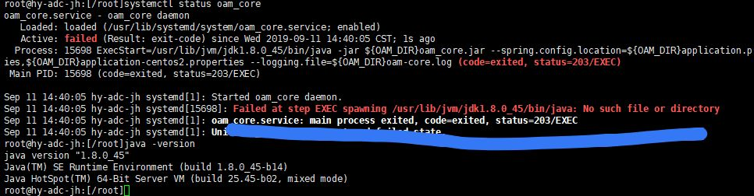
解决：
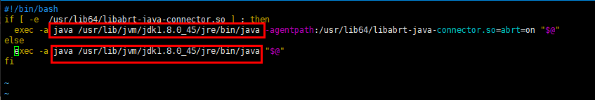
更改oam软件的启动配置文件。

- Mysql中缺少数据库。
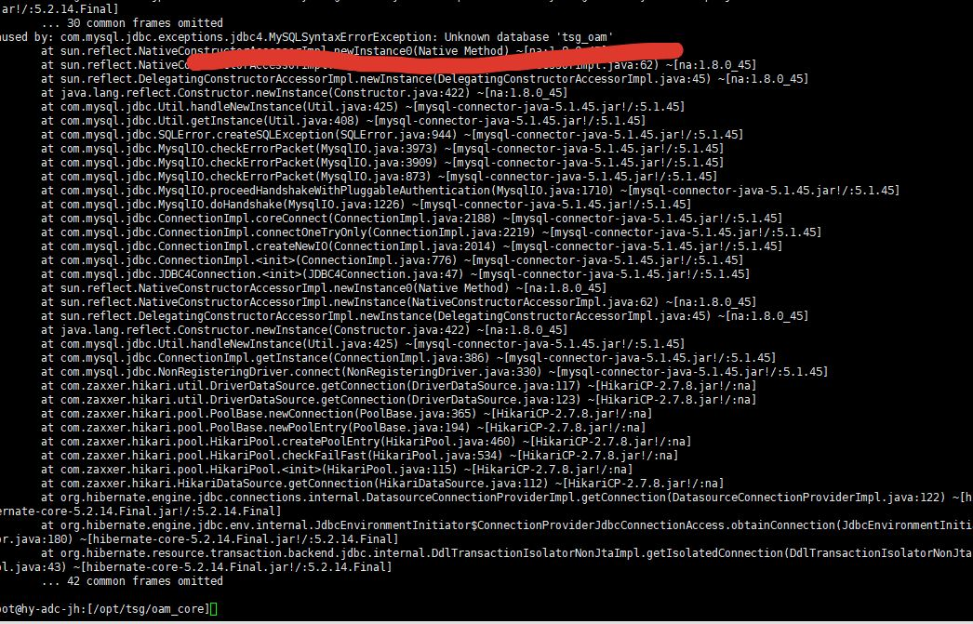
在mariadb的数据库中创建对应的数据库，并向库中导入数据。

- 数据库的连接密码不对。
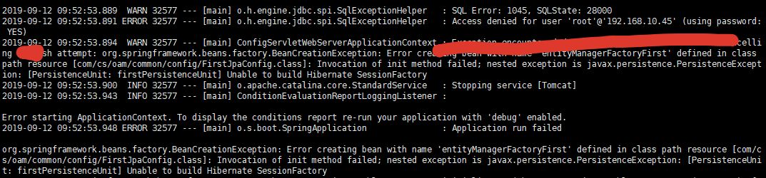
给数据库远程连接权限。

2020.4.28
1.oam-core启动后日志报错 mysql连接密码不对。
解决：
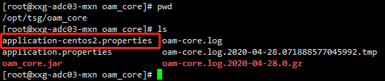
修改红框中配置文件的密码。
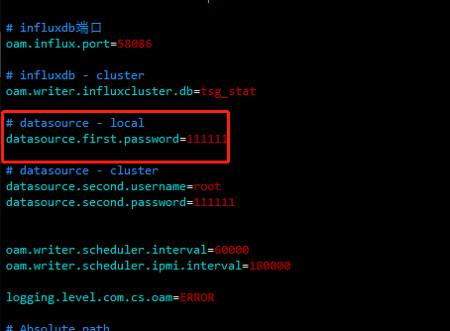
红框中的是连接数据库的密码配置。

2020.6.1
1. consul不属于一个数据中心。
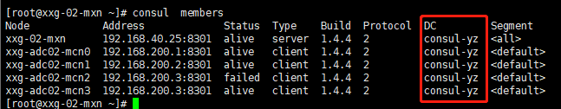
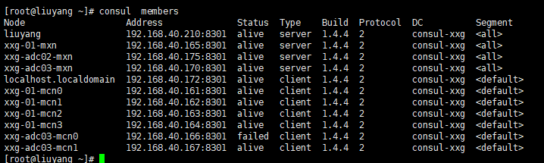
解决办法：
修改新添加的数据中心名称改成和集群一致。（添加consul时一定要注意hostname不能重复）
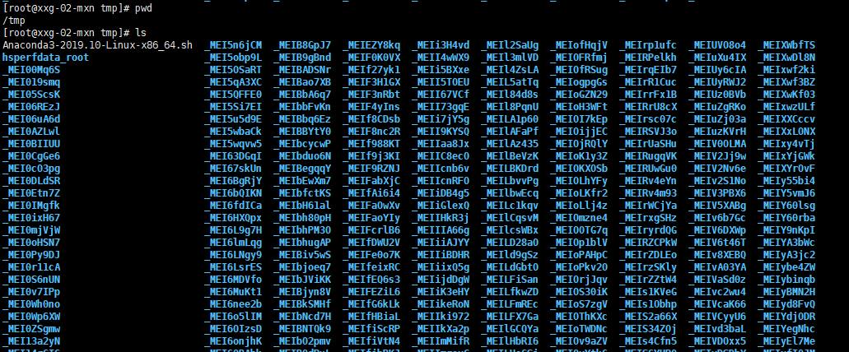
Consul和tsg-monitor

- Snmp缺少文件。
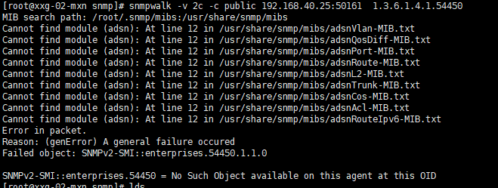
解决办法：
导过来这俩文件，给与权限。

